المحاضرة الاولى
المشاريع في بيئة الاعمال المعاصرة

الأهداف العامة:
- معرفة الظروف البيئية المعاصرة التي ساعدت في نمو المنظمات المدارة بالمشروع والفوائد المتحققة من ذلك.
- تعريف المشروع وتحديد أهدافه وفهم خصائصه.
- معرفة دورة حياة المشروع وتحديد الأنشطة الرئيسة في كل مرحلة.
- تحديد اطراف المشروع وعلاقتها بالمشروع.
- اعداد مقترح المشروع.
تمهيد :
- يرجع تطور أساليب وممارسات إدارة المشاريع للجيش، لكون الجيش قدم سلسلة من المهارات في إدارة المشاريع تعجز عن تقديمها المنظمات التقليدية .
- مثل برنامج بولاريس للبحرية الامريكية – برنامج الفضاء ابولو لوكالة أبحاث الفضاء الامريكية ناسا- مبادرات الدفاع الاستراتيجية وغيرها.
- وقد برزت إدارة المشروع كضرورة في نهاية القرن العشرين لتطوير طرق جديدة للإدارة.
- -فشهدت العقود المنصرمة والمعاصرة نمو في استخدام إدارة المشاريع كوسيلة لتحقيق اهداف المنظمات.

إن المنافسة الحادة والتغيرات في بيئة الأعمال ، جعلت من المهم لكثير من المنظمات أن تتبنى مشاريع خاصة تمكنها من البقاء والمنافسة إلى المدى البعيد.
المنظمة المدارة بالمشروع
هناك ثلاثة عوامل تؤثر في حالة عدم التأكد في البيئة التي تعمل بها المنظمات:
درجة التعقيد البيئي: يتعلق هذا العامل بعدد وقوة وتداخل المدخلات والمخرجات الخاصة بالمنظمة وما يترتب علي ذلك من التزامات داخل المنظمة من مباني وتجهيزات وخبرات فنية وغير ذلك ، وما ينتج عنه من أنشطة وعمليات وخطط وبرامج وإجراءات إضافية تؤدي الى زيادة التعقيد البيئي.
درجة الديناميكية( التغيير): ويتعلق بالسرعة التي تتغير فيها بيئة الاعمال نتيجة التغير السريع والدائم في حاجات ورغبات الزبائن، الامر الذي يفرض على المنظمات استمرار ابتكار وتطوير منتجات جديدة للمنافسة.
درجة الغنى: ويتعلق بمدى توفر الموارد في بيئة الاعمال، والتي تعتبر نادرة، ويشتد التنافس بين المنظمات للحصول عليها.
الاتجاهات المعاصرة في الاعمال الدولية
التوسع الهائل في المعرفة البشرية.
التطور الهائل في الإمكانات التكنولوجية وتبادل المعلومات.
نشوء الأسواق العالمية وازدياد الحاجة للاستجابة السريعة لمتطلبات السوق.
الطلب المتنامي على السلع والخدمات لتلبية حاجات الزبائن المتغيرة
في هذه البيئة المعقدة والمتغيرة والمتسمة بندرة الموارد، وللأسباب السابقة لم تعد الاشكال التقليدية في إدارة المنظمات قادرة على النجاح والاستمرار، وعليه فان منظمات الاعمال المعاصرة أصبحت اكثر حاجه لان تدار بالمشروع، بحيث تقوم بتوزيع طاقمها الوظيفي وكوادرها في مشاريع حتى تكون قادرة على الاستمرار في ابتكار وتطوير السلع والخدمات والأفكار، مما يمكنها من الوصول الى أهدافها وتحقيق رسالتها.

فوائد إدارة المنظمة بالمشروع

كل عضو في فريق المشروع يمكنه فهم عمل المشروع ككل، لأنه مخصص للمشروع ولا يتم تشتيته في اعمال أخرى.
بيئة عمل اكثر انفتاحا على نقاش أفكار جديدة.
توفر وضوح افضل للمهمات التي يؤديها الافراد.
امتلاك قدرة اكبر على التكيف مع متغيرات البيئة لتحقيق هذه الأهداف.
مراقبة افضل للتكاليف.
جودة اعلى.
علاقات افضل مع الزبائن

تعريف المشروع
هناك العديد من التعريفات منها:
سعي مؤقت لإيجاد منتج منفرد( المعهد الأمريكي لإدارة المشاريع)
مجموعة من الأنشطة المترابطة غير الروتينية لها بدايات ونهايات زمنية محددة يتم تنفيذها من قبل شخص او منظمة لتحقيق أداء وهدف محدد في اطار معايير التكلفة، الزمن والجودة( جمعية إدارة المشاريع البريطانية).
مشكلة معروفة الحل يتم اكمالها باستخدام أنشطة فريدة وغير روتينية.
منظمة مؤقتة لتنفيذ مجموعة من الأنشطة المنظمة لتحقيق هدف معين في فترة زمنية معينة وباستخدام موارد متنوعة.

فمن خلال التعريفات سابقا يمكن التوصل الى مجموعة من العناصر التي يجب توافرها في مفهوم المشروع هي:
المشروع له أنشطة مترابطة وغير روتينية.
المشروع يتكون من أنشطة مترابطة لها بدايات ونهايات زمنية محددة.
المشروع له فترة زمنية محددة.
المشروع له موازنة تقديرية مخصصة بها الأموال اللازمة لهذا المشروع.
المشروع له هدف يجب تحقيقه سواء كان الهدف سلعة او خدمة.
ضرورة تحقيق معايير الكلفة- الزمن – الجودة المناسبة والمطلوبة من قبل العملاء.

أنواع المشروع
المشروعات الصناعية: مثل بناء المصانع-....الخ
المشروعات الخدمية : مثل بناء المشاريع التعليمية......الخ
المشروعات العلمية: مثل بحوث الفضاء..........الخ
المشروعات الاجتماعية: مثل مشاريع ضد التدخين.....الخ
المشروعات الاقتصادية: مثل مشاريع الخصخصة.......الخ
المشروعات الانشائية : مثل بناء السدود.........الخ

الوقت

اهداف المشروع
في الأساس اهداف المشروع هي نفس اهداف المنظمة وبسبب الخصائص التي تميزه عن المنظمة الوظيفية فان المشاريع مهما اختلفت طبيعتها او حجمها فإنها تشترك في تحقيق ثلاثة اهداف :
الوقت -التكلفة- المواصفات
الوقتالوقت
إرضاء الزبون
التكلفة
المواصفات

الشكل (1)اهداف المشروع

يتم التعبير عن الاهتمام بالوقت وادارته من خلال جدولة المشروع.
كما يتم الاهتمام بالكلفة وادارتها عن طريق موازنة المشروع.
أيضا يتم اهتمام بالمواصفات عن طريق اختبار المواد المناسبة وتخصيصها لمراحل العمل في المشروع، وبما يتناسب مع شروط الحل الأمثل لمشكلة المشروع كما ورد في مقترح المشروع او المناقصة او في العطاء المطروح

خصائص المشروع
تشترك المشاريع مهما تنوعت واختلفت طبيعتها في مجموعة من الخصائص:
- الغاية: تقام المشاريع في العادة لتنفيذ غرض معين، حل مشكلة معينة ، اهداف محددة، ولذا فان المشروع مرتبط بتحقيق هذه الغاية وصولا الى تحقيق الأهداف مثل إقامة جسر بهدف حل مشكلة الاختناق المروري- او تطوير دواء لعلاج السرطان بهدف الحفاظ على حياة الناس.
- دورة حياة محدودة: هو ان المشروعات ذات طبيعة مؤقتة بحيث انها تبدا وتنتهي في أوقات محددة ومعلومة قد تطول وقد تقصر.
- التفرد: أي مشروع في تنفيذه واكماله يحتاج الى أنشطة فريدة وغير روتينية وغير متكررة، حتى لو تشابه مشروعان في الطبيعة والحجم والشكل فان تنفيذ كل منهم يحتاج الى أنشطة مختلفة( طبيعة الإدارة- المخاطر- الموارد).
- الاعتمادية المتداخلة: أي مشروع يحتاج الى أنشطة متتابعة بالإضافة الى التتابع هناك تداخل . عاده تتداخل المشروعات في المنظمة مع بعضها البعض- أيضا تتداخل مع الأقسام الوظيفية الأخرى في المنظمة (انتاج – تسويق- افراد- مالية) –كذلك قد تتداخل مع اطراف أخرى مثل الموردين ومقاولي الباطن والزبائن......الخ.
- - الصراع: لكون المشروع نشاط اجتماعي وتضارب في المصالح، فقد يؤدي التداخل المشار اليه سابقا بين جهات مختلفة في أداء أنشطة المشروع الى حدوث الصراع، ولذا يجب إدارة هذا الصراع بالشكل الذي يحقق اهداف المشروع بفاعلية وكفاءة.
- - المخاطر: المنظمات عموما تتعرض للمخاطر بنسب مختلفة، الا ان المشروع بسبب خصائصه وأهدافه في الوقت والكلفة والمواصفات يزيد من هذه المخاطر لاسيما اذ انحرف عن تحقيق هذه الأهداف وهناك امثلة كثرة على مخاطر تعرضت له العديد من المشاريع منها ( انفجار مكوك الفضاء تشالنجر – مفاعل فوكو جيما النوي ).

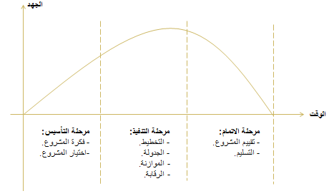
دورة حياة المشروع
- مرحلة التأسيس: يتم تطوير فكرة المشروع، اختيار المشروع، اختيار مدير المشروع والبدء بالاجتماعات الأولية المباشرة بتنفيذ المشروع.
- مرحلة التنفيذ: يتم وضع خطة المشروع المتكاملة ،عمل جدولة لأنشطة المشروع، اعداد الموازنة، والقيام بالرقابة على المشروع .
- مرحلة الانهاء: يتم التدقيق على أنشطة المشروع للتأكد من ان المشروع قد تم اكماله حسب المواصفات المطلوبة، تدريب المستخدمين على استخدام مخرجات المشروع، اعداد التقارير النهائية وتسليم الوثائق المطلوبة.
تابع اطراف المشروع :
اطراف المشروع
- أصحاب المصلحة بالمشروع(اطراف ذات العلاقة) والمحتمل تأثر مصالحهم كنتيجة لتنفيذ المشروع او استكماله ولهم دور في التأثير على اهداف المشروع او مخرجاته ويجب على فريق إدارة المشروع الاهتمام بأصحاب المصلحة والوقوف بقدر الإمكان من اجل ضمان نجاح المشروع.
- يتحمل أصحاب المصلحة درجات من المسئولية في انجاز المشروع وقد تتغير هذه المسئولية.
الجهات المشاركة في انجاز المشروع والمرتبطة به :
الزبون: الشخص او الجهة التي يتم تنفيذ المشروع لصالحها.
مدير المشروع: وهو الشخص الذي يقود المشروع وهو المسؤول الأول عن نجاحه وفشله لذا يجب ان يتمتع بمهارات عديده مثل مهارات فنية – مهارات ادارية- مهارة التفاوض – مهارة الاتصال والمتابعة.
الإدارة العليا: وهي الإدارة العليا للمنظمة الام التي يتبع لها المشروع وعليها توفير الدعم والموارد اللازمة لنجاح المشروع.
المدراء الوظيفيون: هم مدراء الوظائف في المنظمة الام التي يتبع لها المشروع.
فريق المشروع وهو الطاقم الوظيفي الذي يعمل في المشروع والمعني بتنفيذ الأنشطة والمهام والوظائف اللازمة لإكمال المشروع- عليه يجب ان يتم اختيار أعضاء الفريق المؤهلين فنيا واداريا مع ضرورة الاهتمام بهم.
الموردون: كافة الجهات التي تقوم بتزويد المشروع بالموارد اللازمة لإتمام المشروع.

وثايق المشروع :
المشروع ينفذ وفق خطة مرسومة وبرامج محددة، لذا ضرورة وجود مجموعة من الوثائق تشكل مرجعية عند الحاجة من أهمها:
1.مقترح المشروع: يسمى(جملة بيان العمل في المشروع) وهي الوثيقة الرئيسة الى يتم من خلالها نقل متطلبات العميل الى المشروع حتي يتم تلبية هذه المتطلبات وتنفيذ المشروع على أساسها . ويتكون من الأجزاء التالية:
أ. المقدمة: ملخص لفكرة المشروع- الغايات الرئيسة- اهداف المشروع مع ربطها بالأهداف الاستراتيجية للمنظمة الام ورسالتها.
ب. الافتراضات الرئيسة: تتضمن بيان بالافتراضات المتوقع مواجهتها خلال العمل بالمشروع- القيود المتوقع تأثيرها على سير العمل – الخطط الاحتمالية لمواجهة هذه الافتراضات والتوقعات والمخاطر.
ج. مسؤوليات الموردين: تتضمن مسؤوليات الموردين حسب شروط عقد التوريد( الكميات المطلوبة- الأوقات – المواصفات – الأسعار).
د. مسؤوليات الزبون: تتضمن مسؤوليات الزبون (استلام المواصفات – الدفعات المالية – الاجتماعات).
هـ. الجدول المحسوب: المقصود به هو جدول الأنشطة اللازمة لإتمام المشروع حسب الأوقات المحسوبة والمتوقع انجازها مع الإمكانيات المطلوبة والكلف المتوقعة للموارد.
تابع وثايق المشروع
و. معايير قبول المشروع: تتضمن المعايير التي تستخدم للحكم على مواصفات المشروع وشروط قبول هذه المواصفات.
ز. العقود وجدول الدفعات المالية: المقصود هنا عقود التوريد والتعاقدات الفرعية لإنجاز العمل وما يسمى بعقود الباطن... تتضمن نسخ من هذه التعاقدات وتواريخ تسديد الدفعات المالية عن هذه الاعمال.
ح. الشروط الإضافية : تشمل أي حدود وشروط إضافية للعمل لم تكن مذكورة في البنود السابقة وذلك للإشارة اليها بهدف الالتزام بها.
ط. أمور متنوعة وتشمل أمورا تتعلق بالاتصالات، أوامر التغيير، المخاطر المتوقعة للمشروع، محطات العمل........ الخ.

مدير المشروع | رقم المشروع | اسم المشروع | بيان العمل
مشكلة المشروع
اهداف المشروع
معايير النجاح
الافتراضات، المخاطر، المعيقات
التاريخ | الموافقة | التاريخ | اعداد
الشكل (2) وثيقة بيان العمل

2. خطة المشروع: وتسمى أيضا عقد الالتزام – سيتم الشرح لاحقا.
3.جدولة المشروع: سيتم الشرح لاحقا.
4. موازنة المشروع: سيتم الشرح لاحقا.
مثال:
برج ايفل هو برج حديدي يوجد في باريس
حمل اسم مصممه غوستاف ايفل، ويعتبر من اكثر المزارات شهرة في أوروبا
التكلفة : وقت الانشاء: 7800000 فرنك ذهبي فرنسي.
بداية الانشاء: 26 يناير 1887.
نهاية الاعمال:31 مارس 1889.
تم الافتتاح الرسمي:6 مايو 1889.
عدد العمال:50 مهندسا،300 عامل

نهايه المحاظرة

المحاضرة الثانية
إدارة المشروع

أولا: مفهوم إدارة المشروع
- إدارة المشاريع احد الفروع الحديثة في علم الإدارة، والذي اعتمد الى حد كبير على بحوث العمليات والأساليب الكمية في الإدارة، وشكل نقطة الانطلاق لإدارة المشاريع في كافة المجالات (طب – صناعة – اتصالات،........).
- تم انشاء معهد إدارة المشروع عام 1969م لتشجيع النمو والمهنية لإدارة المشروع.
تعريف إدارة المشاريع
ھي علم وفن حل المشكلات ضمن الوقت المحدد مسبقا وبإستخدام الموارد المتاحة.
تجيب إدارة المشروع على التساؤلات الأتية:-
- ماهو المطلوب عمله؟
- متى يجب عمله؟
- ماهي الموارد اللأزمة لذلك؟
- كيف سنحصل عليها؟

وظائف إدارة المشروع :
تتطلب إدارة المشروع ممارسة الوظائف التالیة :
١- التخطیط للمشروع : وضع خطط تتابع وجدولة الأنشطة اللازمة للمشروع، تحديد الأهداف والطرق المناسبة للوصول للأهداف، ووضع شبكة انجاز المشروع.
٢- تنظیم المشروع : وضع الخريطة التنظيمية للمشروع، توزيع المسؤولیات والصلاحیات ، تحدید العلاقة مع الھیكل التنظیمي للمنظمة الأم، واطراف المشروع، اختيار فريق العمل للمشروع.
٣- طاقم المشروع : اختيار أعضاء فریق المشروع، حفز فريق العمل باستمرار، بناء روح التعاون والتنافس بين أعضاء الفريق.
٤- موازنة المشروع : إعداد الموازنة التقديرية لتنفيذ المشروع، ويتضمن اعداد الكلف والموارد والعائدات المتوقعة والتدفقات النقدية والارباح.
٥- توجیه المشروع : وھو توجیه فریق العمل عن طريق القيادة والتحفيز والاتصال ، من أجل تحقيق الأهداف.
٦- الرقابة على المشروع : تحدید المعاییر التي تستخدم لتقییم الأداء ، ثم القیاس والحصول على التغذية العكسية كذلك تحديد الأدوات الرقابية التي تساهم في تقييم المشروع والتدقيق وصولا لمرحلة التسليم.

مراحل ادارة المشروع :
١- مرحلة الفكره أو المفھوم : (مرحلة التأسيس)(مرحلة التعريف): تتضمن ولادة فكره المشروع والقیام بدراسة الجدوى، اختيار المشروع وقد يتم اختيار مديره.
٢- مرحلة التنفیذ : وتتضمن إعداد خطة المشروع وجدولة المشروع وموازنة المشروع النھائیة ، وتعیین فریق العمل بالمشروع والمباشره بتنفیذ خطوات المشروع والقيام بعمليات الرقابة وتقييم الأداء.
٣- مرحلة التسليم : (الاغلاق) وتتضمن التدقيق على المشروع للتأكد من أن المواصفات المشروع مطابقة للشروط المتفق علیھا ، ثم تسليم المشروع للزبون- تدريب المستخدمين على المشروع – تسليم الوثائق المطلوبة- اعداد التقرير النهائي للمشروع.

اطراف إدارة المشروع :
١- الإدارة العلیا للمنظمة الأم : اختيار مدير المشروع – طبيعة عمل المشروع – أولوية المشروع بالنسبة للمشروعات الأخرى، تقدم الدعم للمشروع ، حیث تقوم بتبني خطة المشروع وتوقیع عقد الالتزام.
وتقع على مدير المشروع مسؤوليات تجاه الإدارة العليا اهمهما:
- تقديم تقارير دورية باستمرار عن تطورات العمل لاسيما في ما يتعلق بالوقت والكلفة والموارد، واشعار المنظمة باي مخاطر او مشاكل تواجه المشروع.
٢- مدیر المشروع : و ھو الشخص الذي یتولى إدارة المشروع في جميع مراحله ، و یكون مسؤولا بشكل كامل أمام الإدارة العليا عن نجاح ( أو فشل ) المشروع.
٣- فریق المشروع : و ھم الأفراد الذين سوف يقومون بتنفيذ المشروع.

مقارنة بين مدير المشروع والمدير الوظيفي
مدير المشروع | المدير الوظيفي | وجه المقارنة
نظرة عامة، ولديه خلفية واسعة في المعرفة والخبرة، ومعرفته متوسطة ولكن في أكثر من تخصص ، المالیة ، المحاسبية ، الإنتاجية .... | متخصص ویمتلك معرفة عميقه بالوظيفة التي یتولاھا (مدیر تسوبق ، مدیر محاسبة ... ). | التخصص
یستخدم الاسلوب النظامي( لديه مهارة التركيب) مقارنة بمهارة التحليل، بمعنى أن مهمته تجميع الأجزاء المتخصصة في العمل لتشكيل منظومة متكاملة تعمل بنظام مشترك. | یستخدم الأسلوب التحلیلي : بمعنى ان لديه قدرة تحليلية على حل المشاكل التقنية الخاصة بنفس الوظيفة، وذلك بسبب التخصص الأمر الذي یجعله متعمقا في متابعة الجوانب المتعلقة بالوظيفة التي یدیرھا. | الأسلوب
یسھل التعاون بين المتخصصين في المجالات التي تحتاج الى تخصص معين، من أجل أداء المھام بطريقة تساعد في إنجاز المشروع حسب المواصفات المطلوبة. | لدیه معرفة فنية عالية بعمله. | المعرفة الفنية
بالإضافة الى :
- ان مدير المشروع يركز على الأهداف النهائية للمشروع بينما المدير الوظيفي يركز على اهداف قصيرة ومتوسطة خاصة بقسمه الوظيفي.
- مدير المشروع صلاحياته وخطوط السلطة غير محددة بشكل واضح ومرتبط مسؤوليته بإدارة المشروع، بينما المدير الوظيفي محددة حسب الهيكل التنظيمي.
- مدير المشروع تعاملاته مع المتغيرات البيئية الخارجية عالية بينما المدير الوظيفي محدودة في الغالب.

المسار الوظيفي لمدير المشروع
- في العادة يبدا مدير المشروع في مساره الوظيفي بالتدرج كمهندس – ثم مدير تشغيل في مشروع كبير- .......وهكذا الى ان يصبح مديرا لمشروع كبير.
- حيث يكتسب خبرة إدارة وفنية من خلال المرور بعدة مسارات .
- وحتى یكون مدیر المشروع قادرا على القیام بمسؤولیاته فھو بحاجة إلى ما یلي :
- الحصول على شھاده دراسیة في إدارة المشروعات
- الحصول على دورات متخصصة- ورش عمل- ندوات،....الخ في إدارة المشاريع
- شهادة خبره تفید أنه تدرب على مھارات معینة من أھمھا :
- خطة المنظمة للوصول إلى الأهداف
- التفاوض مع الزملاء
- المتابعة الجیده للمھام
- المتابعة الجيدة للمهمات .
- امتلاك الحساسية نحو شؤون المنظمة وامور المشاريع.
- ان يكون مساره الوظيفي قد بدا بمشاريع صغيرة ثم انتقل للعمل في مشاريع كبيرة.

الخصائص الواجب توافرها في مدير المشروع :
- المھاره في الحصول على الموارد اللازمة للمشروع ، في الوقت المطلوب ، وبالأسعار المناسبة والمحددة في الموازنة التقدیریة.
- القدره على إختیار فریق المشروع وتوجیھه عن طريق اختيار قيادته وحثها على تحقيق الأهداف والقدرة على التحفيز.
- التعامل مع المعيقات التي ستواجه المشروع سواء كانت فنیة أو مشاكل تتعلق بالموارد أو الأفراد.
- القدرة على التعامل مع المخاطر في كافة مراحل المشروع ووضع الخطط لمعالجتها.
- تطوير قنوات الاتصال مع أطراف المصالح المتعددة والمرتبطة بالمشروع
- امتلاك مھارة التفاوض وإدارة الصراعات.

المحددات الأخلاقية لمدير المشروع
- الإبتعاد عن التلاعب بالمناقصات
- عدم تعاطي الرشوه للحصول على المناقصات
- الإبتعاد عن تحویل فریق العمل إلى مجموعة غیر منضبطة
- عدم الإعتداء عن الموارد واللعب بھا حتى تصبح ضمن الموازنة التقدیریة
- عدم استخدام موارد بدیلة تفي بالغرض ولكنھا لا تحقق المواصفات
- أن لا یساوم على سلامة العاملین في المشروع

فريق المشروع :
- یمتلكون مھارات فنیة عالیة
- لدیھم توجه قوي لمشكلة المشروع
-الرغبة في تحقيق أهداف المشروع
-ان يكون لديهم حساسية للسياسة التنظيمية
- احترام الذات.

نهايه المحاظرة

المحاضرة الثالثة
تنظيم المشروع

- التنظيم أداة تستخدمها المنظمات في الوصول الى أهدافها.
- وهو الوظيفة الثانية للمدير ويقصد بها تجميع الاعمال اللازمة لتحقيق الأهداف وتقسيمها الى نشاطات فرعية وتجميعها في شكل وحدات إدارية والتنسيق بينها مع تحديد العلاقات الإدارية بينهم من حيث السلطة والمسؤولية وخطوط الاتصال ووضع كل ذلك في شكل تنظيمي محدد المعالم .
- لم تعد الأشكال التنظيمية التقليدية المستخدمة في المنظمات الوظيفية ملائمه لاستخدامها في المشاريع في ببيئة تتميز :
- بالتعقيد
- والدینامیكیة العالية.
- تطور هائل في الجوانب التكنولوجية.
- تغير دائم في رغبات الزبائن.
لذا وجدت الحاجة الى وجود اشكال تنظيمية مبتكرة من المشاريع من النجاح في الوصول الى أهدافها في بيئة الاعمال المعاصرة.
- عندما تبدا المشروعات تعتمد موضوعان على الفور :
- الأول: اخذ قرار خاص بكيفية ربط المشروع بالمنظمة الام.
- الثاني: اخذ قرار خاص بكيفية تنظيم المشروع نفسه.

تعريف تنظيم المشروع
ھناك العدید من التعاریف لمصطلح تنظیم المشروع منها:
تنظیم المشروع یقصد به تصمیم البناء التنظیمي الداخلي للمشروع عن طریق توزیع الواجبات والمسؤولیات والسلطات على العاملین في المشروع ، وتحدید القواعد والأصول واجراءات العمل الرسمیة المتبعة في تنفیذ الواجبات والأدوار، وتطوير نظام الاتصال والرقابة وكتابة التقارير بين المستويات الإدارية المختلفة، بما یحقق أفضل صيغة تساعد المشروع في الاستجابة للمتغيرات البيئية بطريقة كفؤه وفعاله تمكن المنظمة الام من الوصول الى أهدافها.
الأشكال التنظيمية في المشروع :
الأشكال التنظیمیة للمشاریع یمكن حصرھا في ثلاثة أشكال :
- المشروع كجزء من التنظیم الوظیفي
- تنظیم المشروع المستقل
- تنظیم المصفوفة

المشروع كجزء من التنظیم الوظیفي:
- التنظيم وفقا لهذا الشكل یكون المشروع تابعا لأحد الأقسام الوظیفیة الأساسیة في الشركة.
- یُحال تنفيذ المشروع على القسم الوظيفي الذي یكون أكثر تخصصا في طبیعة المشروع المطروح للتنفيذ لضمان نجاحه ودعمه.
مثال1 : إذا أرادت كلیة إدارة الأعمال إنشاء ماجستیر في تخصص إدارة الأعمال فإن القسم المناسب لتولي مھمة ھذا المشروع ھو قسم الإدارة بالكلیة ، أما اذا كان الأمر یتعلق بإنشاء ماجستیر في المحاسبة فإن القسم المناسب لتولي مھمة ھذا المشروع ھو قسم المحاسبة بالكلیة.
شكل المشروع كجزء من التنظيم الرئيسي

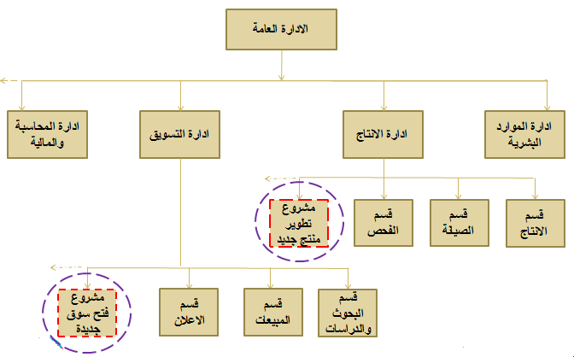

ایجابیات أن یكون المشروع جزء من التنظیم الوظیفي:-
- مرونة عالیة في استخدام العاملین ، فبما أن المدیر الوظیفي ھو المسؤول الأول عن المشروع فإنه سیسخر كل الكفاءات في القسم لإنجاح المشروع.
- الانتفاع من الخبرات الضروریة في أكثر من مشروع ، عندما یُحال أكثر من مشروع للقسم.
- سھولة تبادل الخبرات والمعرفة بین الخبراء لأنھم یعملون في نفس القسم
- جعل الأقسام الوظيفية هي قاعدة التطور وتطوير المسار الوظیفي للأفراد من خلال وظائفهم ومن داخل اقسامهم الرئيسة.

سلبیات أن یكون المشروع جزء من التنظیم الوظیفي:-
- العميل لا یكون محور الإھتمام وبؤرة التركیز لأن العاملین في القسم لدیھم مسؤولیات أخرى
- حصول تشویش في الأدوار وفي تحمیل المسؤولیات عن أداء المشروع بسبب عدم وجود شخص واحد مسؤول بشكل كامل عن المشروع
- بط الاستجابة لمتطلبات العمیل بسبب وجود مستویات اداریة متعدده في الأقسام الوظیفیة تؤدي إلى تأخير القرارات وبطء الإجراءات.
- ضعف التحفیز لأسباب تنظيمية: فالقسم الوظيفي يميل الى الاهتمام بوظيفته وليس موجها للمشروع .ضف الى ذلك عدم جود شخص مسئول بشكل كامل عن المشروع.
- عدم صلاحیة ھذا الشكل للمشاريع الكبيرة والضخمة والمعقدة.

تنظيم المشروع المستقل( الصرف) :
- في ھذا الشكل یكون المشروع منفصلا عن بقیة أقسام المنظمة الأم ویقوم على شكل وحده مستقلة بطاقم فني مستقل وإدارة مستقلة ماليا واداريا مرتبطة بالمنظمة الأم فقط عبر التقاریر الدوریة وعن طریق مدیر المشروع.
- تتفاوت درجة الإستقلالیة من مشروع لآخر من الجانب الإداري والمالي والمحاسبي.
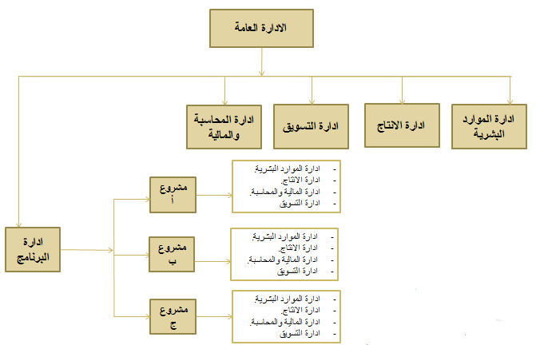
شكل المشروع المستقل
إيجابيات المشروع المستقل
- لمدیر المشروع السلطة الكاملة على المشروع
- جمیع أفراد المشروع مسؤولون مسؤولیة مباشره أمام مدیر المشروع
- عملیة اتصال أسرع
- خبره تراكمية للعاملین في نفس النوع من المشاریع
- تكوین ھویة قویة لدى فریق المشروع تساهم في رفع الأداء وتحقيق الاهداف
- وجود سلطة مركزية على مستوى المشروع ، مما یعزز القدرة على اتخاذ قرارات سريعة، وسرعة الاستجابة لطلبيات الزبائن.
- تتحقق وحدة الامر. وهنا يتأكد العاملون ان تطور مسارهم الوظيفي مرتبط بنجاح المشروع وتقارير المدير.
- الھیاكل بسيطة ومرنة مما یسھل الاستجابة للمتغيرات البیئیة الداخلية والخارجية

سلبيات المشروع المستقل

- ازدواجية الوظائف: في حالة وجود عدة مشاریع في فتره زمنية واحده فان وظائف العمل تتكرر .
- تخزین المستلزمات : بھدف ضمان نجاح المشروع یحتاج مدیر المشروع إلى الإحتفاظ بالخبرات والأفراد والمعدات مما یؤدي إلى تجمید ھذه الطاقات.
- في بعض الأحیان لا یستطیع مدیر المشروع المستقل الإستفاده من الخبرات المتوفره على مستوى المنظمة الأم
- قد تحدث صراعات بین اعضاء المشروع المستقل واعضاء المنظمة الأم او أعضاء المشاريع الأخرى بسبب الإمتیازات مما قد یعیق تحقیق الأھداف وقد يؤدي الى مرض الارتباط بالمشروع.
- وجود قلق بین أعضاء فریق المشروع بسبب الخوف على مستقبلھم الوظیفي بعد إنتھاء المشروع

تنظيم المصفوفة:
ویمثل ھذا الشكل خلیط من التنظیم الوظیفي والتنظیم المستقل بحیث یتم الإستفاده من بعض میزات كل منھا والتخلص من بعض العيوب أيضا .
- يستخدم في المنظمات التي تعمل في مجالات مرتفعة التقنية .
الشكل التالي یوضح العلاقة الموجوده بین كافة وظائف المنظمة والمشاریع المختلفة التابعة لھا

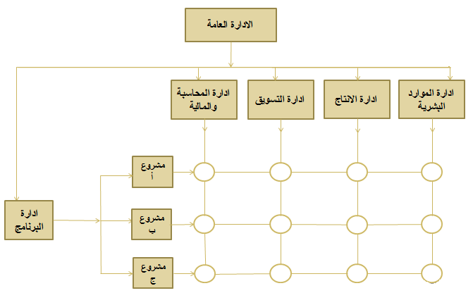
شكل تنظيم المصفوفة

أنواع تنظيم المصفوفة
- المصفوفة القویة :(مصفوفة المشروع) وتكون خصائصھا أقرب إلى المشروع المستقل لكن ضمن المنظمة الأم.
- المصفوفة الوظيفية :(المصفوفة الضعيفة) وتكون خصائصھا أقرب إلى المشروع الوظیفي لكن یتمتع بجزء من استقلالیة المشروع المستقل.
- المصفوفة المتوازنة : خصائصھا تقع بین النوعین السابقین
مزايا تنظيم المصفوفة
- یكون المشروع ھو نقطة التركیز بسبب وجود مدیر متفرغ للمشروع كما أن الأفراد الذین یتم اختیارھم من الوظائف یعملون تحت مسؤولیته لتحقیق الأھداف.
- متاح له استخدام مخزن الخبرات والكفاءات الموجود على مستوى الأقسام الوظیفیة.
- لأن العاملین في المشروع یتم انتدابھم من وظائفھم للمشروع فإنھم أقل احساسا بالقلق على مستقبلھم بعد انتھاء المشروع لأنھم سیعودون لمواقع عملھم الأصلیة.
- یساعد في تحقیق وحدة الھدف وتقلیل الصراعات.
سلبيات تنظيم المصفوفة
- وجود مشكلة توازن القوى بین مدیر المشروع والمدیر الوظیفي ففي المصفوفة القویة تكون القوة والسلطة أكبر بید مدیر المشروع وفي المصفوفة الضعیفة تكون أكبر بید المدیر الوظیفي . أما حالة المصفوفة المتوازنة فإن الخلاف والصراع یكون شدید بین الطرفین.
- تثیر عملیة تحریك الموارد من مشروع لآخر بعض الصراعات السیاسیة الداخلیة في الشركة لأن كل مدیر یرید الإستحواذ على الموارد لتحقیق أھداف خاصه بمشروعة.
- قد یؤدي ھذا النوع من التنظیم إلى وجود مشكلة في مبدأ وحدة القیاده بسبب تشتت العاملین بین أوامر المدیر الوظیفي ومدیر المشروع.

إختيار الصيغة التنظيمية للمشروع :
لا توجد صیغة یمكن اعتبارھا الأمثل لإختیار الشكل التنظیمي للمشروع لأن ذلك یعتمد على عدة عناصر كطبیعة المشروع والتوجه الثقافي للمنظمة الأم والموارد المتاحه ولكن بصفة عامة ھناك عدد من المعاییر التي یمكن الإعتماد علیھا لإختیار الشكل التنظیمي :
١- تعریف المشروع عن طریق صیاغة الأھداف التي تحدد نوع المخرجات المرغوبة.
٢- تحدید المھام الأساسیه المرتبطة بكل ھدف وتحدید الأقسام الوظیفیة في المنظمة الأم التي تصلح لإنجاز ھذه المھام.(توطين المهمات في الوظائف)
٣- ترتیب المھام حسب تتابع التنفیذ وتجزئتھا إلى حزم عمل.
٤- تحدید الوحدات التي ستقوم بأداء حزم العمل في المنظمة الأم وتحدید الوحدات التي ستعمل معا.
٥- اعداد قائمة الخصائص الممیزه والإقتراحات المتعلقة بالمشروع مثل مستوى التقنیة المطلوب ، طول مدة المشروع ، حجم المشروع ، المشاكل المتوقع أن تواجه المشروع.
6. بعد ذلك تتضح الرؤية، هل المهمات وحزم العمل والخصائص الأخرى تجمعت في وظيفة معينة فيكون الشكل الأنسب هو التنظيم الوظيفي، ام انها تتقاطع مع مجموعة وظائف فيكون الشكل الأنسب هو تنظيم المصفوفة، ام انه من الصعب اداءها الا بشكل مستقل فيكون الشكل الأنسب هو التنظيم المستقل.

نهايه المحاظرة

المحاضرة الرابعة
خطة المشروع

- التخطیط ھو أول وظیفة من وظائف الإداره، فمن خلال التخطیط یتم وضع الأھداف التي یمكن تحقیقھا، وتبنى عليها بقية الوظائف الإدارية الأخرى.
- التخطيط يسبق أي عمل تنفيذي، ويحدد الاعمال التي يفترض ان يتم القيام بها في المستقبل.
- التخطيط ھو مجموعة من الأنشطة الفكرية والنظرية التي تھدف إلى تحقيق انتقال منظم من موقف حالي إلى موقف مستقبلي مستهدف يفوق الواقع الحالي قيمة وقدرة على الإنجاز.
- ویمكن أن نعرفه كذلك بأنه عملية وضع الأهداف وتحديد الوسائل اللازمة للوصول إلیھا بأحسن الأحوال .
- لذا هو يهتم بعاملين أساسيين:
- المستقبل.
- الأهداف والطرق المستخدمة لتحقيق الأهداف.

فوائد التخطيط :
- الشرعیه ( التخطیط السلیم یساھم في إعطاء الشرعیة للمنظمة تجاه مختلف الأطراف )حيث البدء بوضع رسالة المنظمة يساعد على ذلك.
- تحسین تركیز المنظمة ومرونتھا ( القدره على التغییر والتكیف )من خلال معرفة ما تريد بالضبط وماذا يحتاج الزبائن وكيف سيتم التعامل معهم مثلا.
- دلیل لتصرف وتوجیه المنظمة نحو الأفعال والتنفیذ ( إعطاء أھمیة كبیره للأولویات ذات قیمة مضافة للمنظمة ).متجهة نحو النتائج والاولويات والفرص والبعد عن المشاكل.
- تحسین التنسیق ( تحدید الأھداف یجعل الأقسام المختلفة وفرق العمل تنسق أداءھا وترشد قراراتھا (.خلق ما يسمى بسلسلة الوسائل والغايات (هرمية الأهداف)
- تحسین إدارة الوقت ( أداء الأعمال حسب الأھمیه وموازنة الوقت المتاح ).
- تحسین عملية الرقابة ( قیاس الأداء وتحدید الإنحرافات ).
أنواع التخطيط :
هناك تصنيفات متعددة كثيرة لأنواع التخطيط منها :
حسب مستوى الشمولیة والتفصیل : ١/ خطة استیراتیجیة ٢/ خطة تكتیكیة ٣/ خطة تشغیلیة
حسب الفترة الزمنية:
- طويلة الاجل ( أكثر من ٣ سنوات )
- متوسطة الاجل ( من سنة إلى ٣ سنوات )
- قصیرةالاجل ( أقل من سنة )
حسب مجال الاستعمال :
- متكررة الاستعمال مثل ( السیاسات ، الإجراءات ، القواعد )
- غير متكررة الاستعمال ( البرامج ، المشاريع )
حسب النشاط:
* قتصادي/مالي.
* صناعي
* انشائي
* تخطيط لمشاريع مختلفة

لماذا الحاجة الى التخطيط في المشاريع :
نشأت الحاجة للتخطيط في المشاريع للأسباب التالية:
- البيئة: تغيرات تتسم بالسرعة والتعقد في جوانب متعددة منها:
تغيرات تكنولوجية /سياسية/اقتصادية/اجتماعية وثقافية/بشرية /اذواق المستهلكين......الخ.
- ندرة الموارد :والتي يجب الحفاظ عليها وحسن استخدامها.
بيئة المشاريع :
بيئة المشروع: هي مجموعة العوامل والتغيرات المحيطة بالمشروع والتي تؤثر بشكل مباشر او غير مباشر على المشروع: وتنقسم الى :
- بيئة خارجية 2. بيئة داخلية
والبيئة الخارجية تنقسم الي:
-عامة -خاصة

جوانب مهمة يجب الاهتمام بها عند التخطيط :
- الغاية الأساسية من عملية التخطيط هي تأسيس مجموعة من التوجيهات المكتوبة بالتفصيل تمكن فريق عمل المشروع من: فهم ومعرفة ما لذي يجب ان يتم عمله ومتى؟ وما هي المواد اللازمة؟ ومتى نحتاج هذه الموارد؟ وما هو مدى توفرها؟ وماهي كلفتها؟
- التخطيط وسيلة للوصول الى اهداف المشروع المرتبطة بالوقت والكلفة والمواصفات التي ترضي الزبون وتجعله يقبل باستلام المشروع.
- التخطيط يتنبأ بالمخاطر التي من المحتمل انها قد تواجه المشروع وتعيفه من الوصول الى أهدافه مع وضع الاستراتيجيات والخطط المناسبة لتجنب هذه المخاطر.
مراحل اعداد خطة المشروع :
تمر بخمسة مراحل أساسية هي:
- عقد الاجتماع التأسيسي.
- اعداد الخطة الابتدائية.
- اعداد الخطة المركبة للمشروع.
- اعداد الخطة النهائية للمشروع.
- مراجعة الخطة النهائية.

المرحلة الأولى: عقد الاجتماع التأسيسي
اجتماع يتم الدعوة اليه من قبل الإدارة العليا للمنظمة الام من جل مناقشة الخطوط العريضة للمشروع والمخاطر المحتملة، وعليه من المفترض ان يخلص الاجتماع الى تبيين النقاط التالية:
- تحديد المدى الفني للمشروع.
- تحديد الأسس التي توضح مسؤوليات المشاركين في الاجتماع عن أداء المشروع.
- وضع موازنات وجداول غير نهائية
- تشكيل فريق ادرة المخاطر

المرحلة الثانية: اعداد الخطة الابتدائية
يعتمد اعداد الخطة الابتدائية على مفهوم تجزئة هيكل (WBS)
العملWork Break Down Structure ويتم من خلاله تحليل العمل هرميا من الأعلى الى الأسفل على النحو التالي:
- تجزئة البرامج الى مجموعة مشاريع.
- تجزئة المشروع الى مجموعة مهام.
- تجزئة المهمة الى مجموعة من حزم العمل.
- تجزئة حزمة العمل الى مجموعة وحدات العمل.
- تجزئة وحدة العمل الى مجموعة من الانشطة

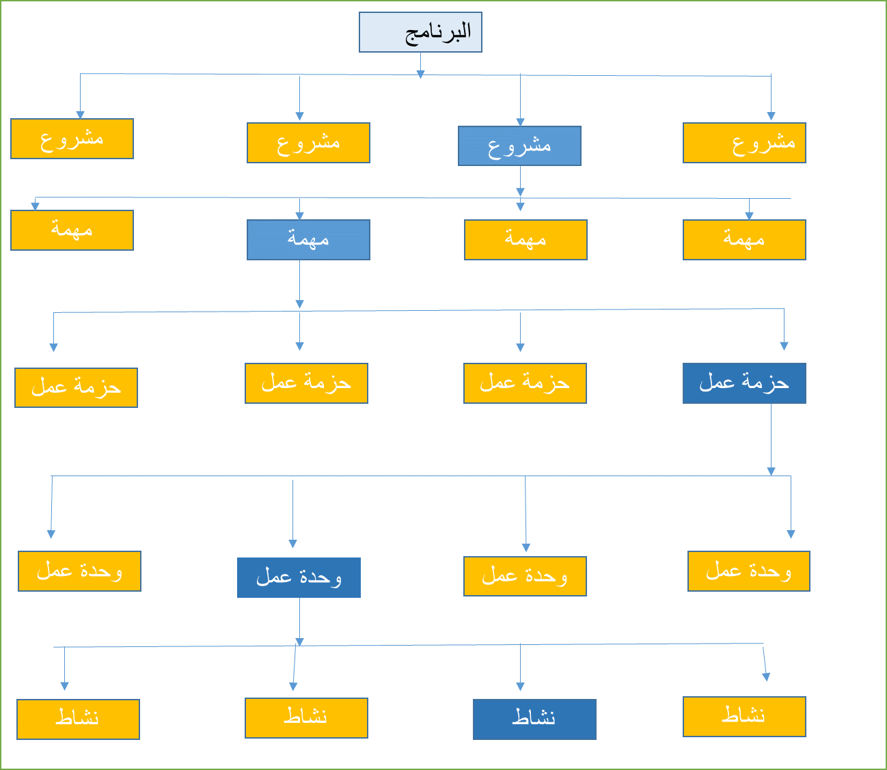
تجزئة هيكل العمل
يوفر WBS:
- سردا للمهام المراد تنفيذها لتحقيق اهداف المشروع.
- من الممكن تجميع تقدير اولي للمشروع.
- يمكن تحديد قيم لأنشطة العمل لأي مستوى( تسمى في بعض الأحيان حزم العمل)
- يمكن ان تتكامل هذه التقديرات طبقا لهيكل شجرة WBS لتعطي في النهاية اجماليات المستوى الأعلى.
(وبناء عليه يمكن عمل كشف بالأنشطة واعداد جدول زمنى للتنفيذ وكلف تقديرية ثم يتم مراجعتها ورفعها الى الجهات الاعلى )
المرحلة الثالثة: اعداد الخطة المركبة للمشروع
- تدقيق الخطة الابتدائية المرفوعة، حيث يجب ان تحتوى هذه الخطط على اوصاف المهام اللازمة والميزانية والجدولة.
- تراجع الخطط بعد ذلك وتدمج في خطة مشروع مركبة.
- تعتمد هنا على التدقيق والتمحيص والمراجعة والتجميع ورفعها الى مدير المشروع الذي بدوره يرفعها الى الإدارة العليا لاعتمادها.
المرحلة الرابعة: اعداد الخطة النهائية للمشروع
- تسمى( الخطة الرئيسة او عقد الالتزام في المشروع او دستور المشروع).
- عبارة عن الخطة النهائية .
- تمسى نهائية بعد اعتمادها وإقرارها من قبل الإدارة العليا والتوقيع عليها.

المرحلة الخامسة: مراجعة الخطة النهائية:
- تسمى بالتخطيط اللاحق .
- في المرحلة يتم المراجعة النهائية للتأكد من ان كل العناصر الضرورية لإنجاح المشروع حسب المطلوب وبشكل مناسب .
- بعد الانتهاء من المراجعة النهائية لا يجوز التعديل الا بما يسمى بأوامر التغيير.
عناصر خطة المشروع :
خطة المشروع ( أو عقد الإلتزام في المشروع ) یتضمن العناصر التالیة :
- العرض العام
- أھداف المشروع
- المنهج العام
- الموارد
- الجداول
- الأوجه التعاقدیة
- الأفراد
- طرق التقييم
- المشاكل والصعوبات المحتملة
العرض العام : ویكون على شكل ملخص قصیر یتضمن :
- غایات المشروع
- علاقات الغایات بأھداف المنظمة الأم
- وصفا للأسلوب الإداري والبناء التنظیمي الذي سیستخدم في المشروع
- قائمة بالمحطات الرئیسیة لإنجاز المشروع
- اهداف المشروع
اهداف المشروع : ویتضمن :
- شرحا تفصیلیا لغایات المشروع المذكوره في العرض العام
- شرحا للفوائد المتحققة من المشروع من حیث الربحیة والمنافسة
- شرحا لأهداف الإضافية أخرى مثل تحقيق اهداف المنظمة
المنهج العام : ویصف ھذا الجزء عملیة تنفیذ المشروع من الناحیة :
- الفنیة
- الإداریة
الأوجه التعاقدية : - من الصعب على الشركات أن تقوم بتوفیر وتخزین الموارد اللازمة للمشروع من أجل استخدامھا في أوقات متباعده لأن ذلك یثقل المشروع بتكالیف إضافیة.
- لذلك فإن المشروع یعتمد على التعاقد الفرعي أو ما یسمى ( مقاول باطن ) لإنجاز بعض المراحل في العمل أو لتوفیر بعض الموارد النادرة، وهنا تضع قائمة كاملة للأطراف التعاقدية للمشروع.
- كما یتضمن ھذا الجزء أیضا الأمور القانونیة التي تتعلق بالعقود واجراءات التنفیذ.
الجداول : وتتضمن :
- تحدید الجداول الزمنیة اللازمة لتنفیذ كافة الأنشطة والفعالیات المطلوب أداءھا
- علاقة الأنشطة الحالیة بالأنشطة السابقة والأنشطة اللاحقة ومدى التتابع والاعتمادية فيها.
- ویتم إعداد الجدولة باستخدام تقنيات عديده منها بيرت وغيرها لتحدید أوقات أنشطة المشروع ابتداء من أول نشاط وحتى آخر نشاط
الموارد : وتتضمن :
-كافة الموارد اللازمة لإنجاز المشروع من حيث الكم والنوع والتكلفة واعداد ما يسمى بالموازنات التقديرية مع الاخذ في الاعتبار التقلبات في الأسعار المتوقعة بسبب التضخم او الظروف البيئية الأخرى- سيتم تناولها لاحقا
الافراد : وتتضمن :
- الكفاءات والخبرات والمھارات المطلوبة لأداء أنشطة المشروع( اعدادهم – أوقات الاحتياج)
- - عملیات التدریب اللازمة لرفع كفاءة فریق العمل أو بعض أفراده
- المكافآت المرصوده لزیادة التحفیز
- الشؤون القانونیة المتعلقة بالعقود العمل

طرق التقييم : وتتضمن :
- معاییر ومقاييس الأداء في المشروع في الأمور التي تتعلق بكل أھداف المشروع
- طرق جمع البیانات عن أداء المشروع ومراحل عمله بھدف اجراء عملیة تقییم
- التغذیة العكسیة بھدف اجراء التصحیح اللازم

المشاكل والصعوبات المحتملة : وتتضمن :
- التنبؤ بالمشاكل والمخاطر التي یحتمل أن تواجه المشروع ( كالمشاكل التقنیة والفنیه ، نقص الموارد ، الإضطرابات ، المشاكل المناخیة ، المشاكل المالیة ... إلخ ).
- وضع خطط احتمالیة لمواجھة ھذه الإحتمالات في حال حدوثھا للتقلیل من آثارھا ومخاطرھا.

نهايه المحاظرة

المحاضرة الخامسة
جدولة المشروع

-إدارة المشروع تعتمد على ثلاث أدوات رئيسة هي:
- خطة المشروع.
- جدولة المشروع.
- موازنة المشروع.
وتقوم على ركيزتين أساسيتين:
- ان الذي یقوم بالتخطیط والجدولة واعداد الموازنة علیه أن یسأل نفسه : مالذي یجب أن یتم عمله ؟ متى یجب أن یتم عمله ؟ ماھي الموارد اللازمه لذلك ؟ وما ھي كلفة ھذه الموارد ؟
- أن اعداد ھذه الأدوات یعتمد على تجزئة ھیكل العمل Work Break Structure(WBS)والذي یتم عن طریق تجزئة البرنامج إلى مشاریع ، والمشروع إلى مھمات والمھمة إلى حزم عمل ، وحزمة العمل إلى وحدات ، ووحدة العمل إلى أنشطة والتي ھي أبسط الفعاليات والعمليات التي يتم البناء عليها في تجميع النظام

تعريف جدولة المشروع
ھي عملیة تحویل خطة المشروع إلى جدول زمني لتشغیل المشروع ، ابتداء من لحظة مباشرة العمل في المشروع ، مرورا بجمیع الأنشطة المتتابعة والمتداخلة والأحداث والمحطات الرئیسیة ، وصولا إلى لحظة انتھاء العمل في المشروع وتحدید الوقت اللازم لتنفیذ المشروع من لحظة البدء وحتى لحظة الإنتھاء.
منافع جدولة المشروع
- تعتبر جدولة المشروع كمدخل رئيس في بناء نظم التخطيط والتوجيه والرقابة.
- تبین الجدولة حالة الإعتمادیة والتداخل لكافة الأنشطة ووحدات العمل وحزم العمل والمھام في المشروع.
- تشیر الجدولة إلى الوقت الذي یحتاج فیه المشروع إلى تواجد بعض الخبرات و المھارات الخاصة في الوقت المناسب.
- تساعد الجدولة في توفیر خطوط اتصال أوضح وأقصر بین الأقسام والوظائف وفرق العمل
- تساعد الجدولة في تحدید التاریخ المتوقع لإنھاء المشروع.
- للجدولة دور في تحدید الأنشطة الحرجة التي اذا تأخرت فإن وقت المشروع سیتأخر.
- تساعد الجدولة في تحدید الأنشطة الراكده والتي اذا تأخرت لوقت معین فإنھا لن تؤثر سلبا على وقت انتھاء المشروع.
- تساھم الجدولة في تحدید تواریخ بدایة ونھایة الأنشطة وعلاقة ھذه الأخیره بالأنشطة الأخرى، مم يساعد في التنسيق اللازم ومنع التضارب واختناقات العمل.
- تساعد الجدولة في تخفیف الخلافات الشخصیة والصراعات على الموارد وذلك لأن الأوقات محدده مسبقا ، مما یسھل عملية التنسيق ويقلل من الصراع.
مراحل جدولة المشروع
تمر عملیة جدولة المشروع بثلاث مراحل أساسیة :
١- التخطیط
٢- جدولة الأنشطة
٣- الرقابة
المرحلة الأولى: التخطيط : يتم فى هذه المرحلة ما يلي:-
- تحليل أنشطة المشروع الى وحدات ثم تجزئة الوحدات بحیث تكون كل وحده مكونه من مجموعة أنشطة من نفس العمل وبنفس الحجم، بحيث يتم تحليل هذا المستوى الى المستويات الدنيا وفق مفهوم تجزئة هيكل العمل.
- بناء شبكة عمل المشروع(Network) ابتداء من تحدید الوظائف الأساسیة والأنشطة اللازمة لإنجاز المشروع مع بیان طبیعة العلاقة بین ھذه الأنشطة وعملیة التسلسل التابع في إنجازھا.
المرحلة الثانية: جدولة الانشطة : يتم فى هذه المرحلة عمل ما يلي:-
- تحدید الوقت اللازم لإنجاز كل نشاط من أنشطة المشروع.
- تقدیر التكالیف اللازمة لإنجاز كل نشاط من الأنشطة.
- تقدیر التكالیف الكلیة لإنجاز المشروع.
- تخصیص الموارد المالیة والبشریة اللازمة لكل نشاط من أنشطة المشروع.
المرحلة الثالثة : الرقابة : فى هذه المرحلة يتم عمل الأتي:-
- یتم التحقق فیما اذا كان العمل قد تم تنیفذه وفق ما خطط له ، أم أنه قد حدثت انحرافات في التنفیذ مثل تأخر بعض الأنشطة عن الوقت المحدد لإنجازھا.
- مراقبة وجود اختلافات في الموارد المادیة والبشریة المستخدمة عن الكمیات المقدره في الخطة.
- اجراء التصحیحات اللازمة لمعالجة الإنحرافات ( إن وجدت ) والعمل على تلافي حدوثھا في المراحل اللاحقة من المشروع.

طرق جدولة المشروع
ھناك طریقتان أساسیتان في تنفیذ جدولة المشروع :
( Gantt Charts ) - خرائط جانت
:-( Network Programming ) - البرمجة الشبكیة
( GPM ) - - أسلوب المسار الحرج
( PERT ) - - أسلوب بیرت

- ( Gantt Charts )خرائط جانت : وتعتبر من إحدى أقدم الطرق المستخدمة في جدولة الأنشطة وقد تم تطویرھا من طرف ھنري جانت سنة ١٩١٧ م.
- تعتبر أداة للتخطيط والجدولة الخاصة بالمشاريع البسيطة والغير معقدة.
- من مزاياها سهلة الاستخدام وتساعد مدير المشروع من معرفة النشاطات التي تسرع انجاز المشروع والنشاطات المعيقة لهذا الإنجاز.
- في المشاريع الكبيرة والمعقدة تستخدم فقط في التخطيط المبدئي (تفتح الطريق لاستخدام التحليل الشبكي .
- - تھدف إلى تحديد مدى التقدم في تنفيذ الأنشطة ومراقبة الزمن.
- - تتكون خرائط جانت من محورين أحدهما أفقي والآخر عمودي.
- - یظھر المحور الأفقي الزمن اللازم لتنفيذ النشاط مع تحديد البدایة والنھایة لكل نشاط.
- یظھر المحور العمودي أنواع الأنشطة الواجب إتمامها.
- يرسم على شكل مستطيل تدل بدايته على بداية العمل بالنشاط ونهايته تمثل نهاية العمل بالنشاط ويدل طول المستطيل على الوقت اللازم لإنجاز النشاط.
مثال 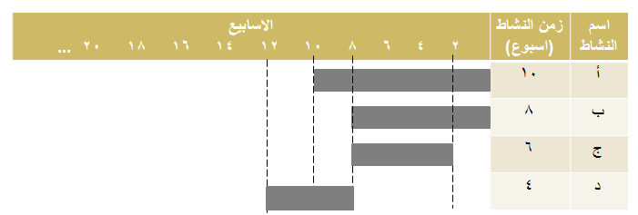
المزايا والقيود.. على الرغم من أن مخطط جانت مفيد وذا قيمة للمشروعات الصغيرة في حدود ورقة أو شاشة واحدة، إلا إنها يمكن أن تصبح غير عملية تماماً مع المشاريع التي تزيد عن ثلاثين نشاط. مخططات جانت الأكبر قد لا تصبح مناسبة لأن تعرضها معظم أجهزة الكمبيوتر. وكان انتقاد متعلق بذلك هو أن توصيل مخططات جانت للمعلومات قليل نسبيا عند عرض كل منطقة علي حدة. وأن المشروعات غالبا ما تكون أكثر تعقيدا من أن تنقل على نحو فعال مع مخطط جانت.

- البرمجة الشبكيةNetwork Programming
تعرف الشبكة على أنھا تمثیل بیاني لأنشطة المشروع بطریقة تبین التسلسل والتتابع المنطقي لأنشطة المشروع ، والأوقات اللازمة لتنفیذ ھذه الأنشطة من لحظة بدایة المشروع وحتى نهايته مع توضیح المسارات المحتملة لإنھاء المشروع والمسار الحرج الذي يمثل أطول مسار لإتمام المشروع.

عناصر الشبكة : تتكون الشبكة من العناصر التالية:
- النشاط : والأنشطة هي احد اهم وظائف المشروع والذي يتطلب كمية محددة من الوقت والموارد وتتمتع أنشطة المشروع بالخصائص التالية:
- التتابع: مخرجات بعض الأنشطة هي مدخلات لأخرى، وهذا التتابع نابع من المتطلبات الفنية لإنجاز المشروع.
- التفرد: كل مشروع متفرد في انشطته.
- الترابط : أنشطة المشروع تتميز بالتعقد لأسباب مختلفة منها التداخل بين الأنشطة والتكرار.
- الاعتمادية : هناك أنشطة تعتمد على أخرى.
طرق رسم النشاط :
قبل التناول في طرق رسم النشاط يمكننا وضع بعض القواعد في التصوير الشبكي من أهمها:
- يجب ان لا يكون هناك ما يسمى بالارتداد للخلف.
- لا يجب ان يكون هناك ما يسمى بالدوران بين الأنشطة.
- لا تسمح بمعالجة حالة وجود اكثر من مسار محتمل بمعنى حالة هذا او ذاك.
- لكل نشاط حدث بداية وحدث نهاية
- لا يمكن ان يبدا اكثر من نشاط واحد من حدث واحد وينتهي في حدث واحد.
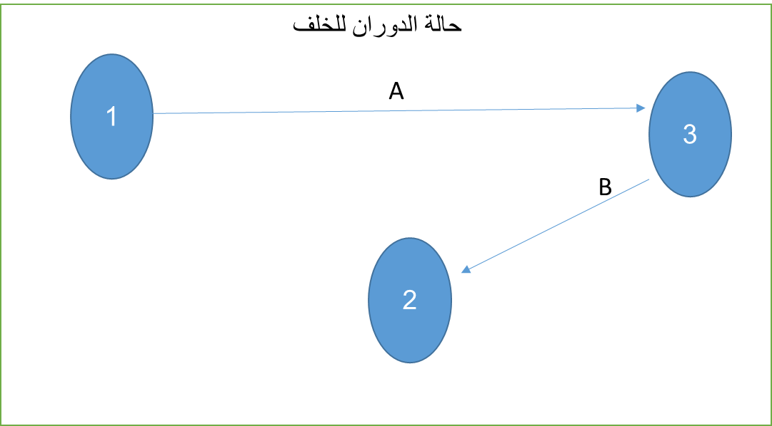

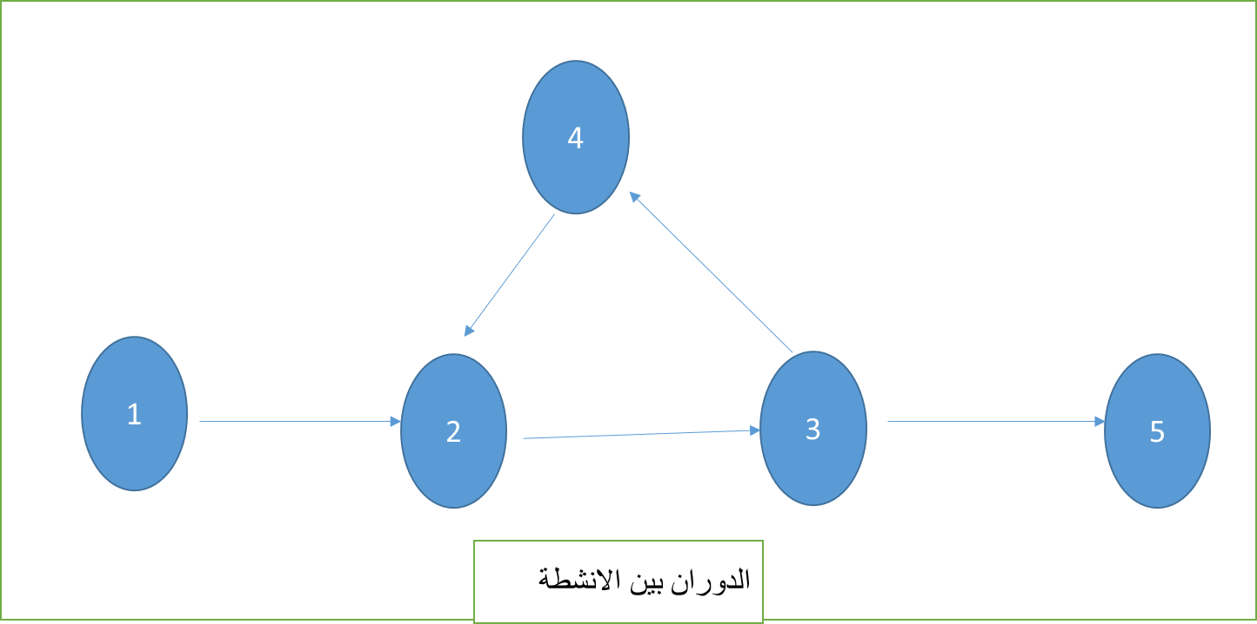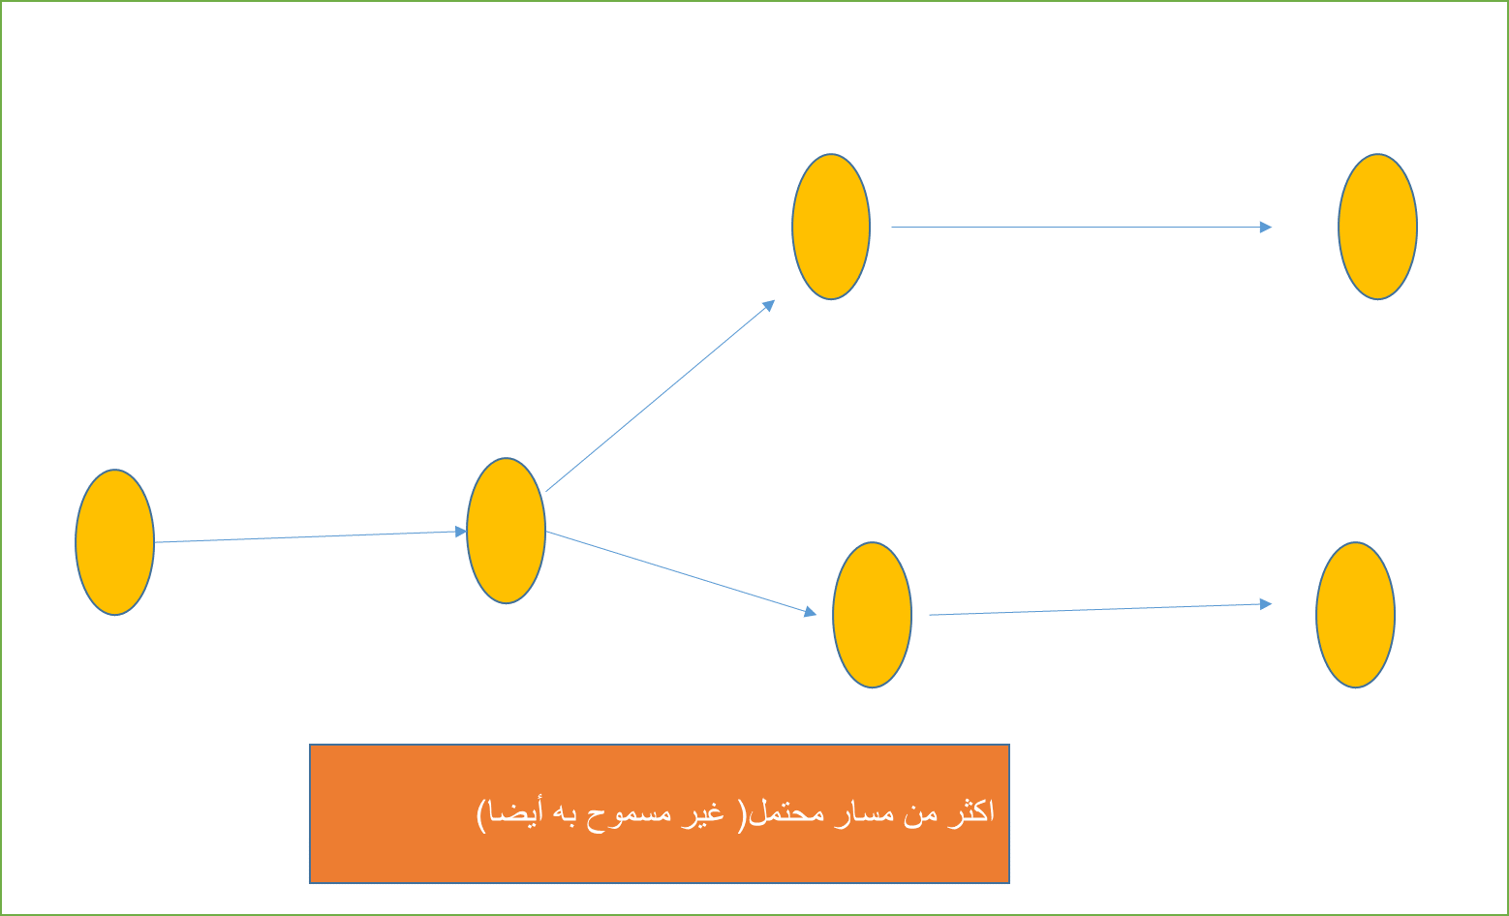
1
2
لا يمكن ان يبدا اكثر من نشاط واحد من حدث واحد وينتهي في حدث واحد ولمعالجة ذلك يستخدم النشاط الوهمي

طرق رسم النشاط
- عند رسم النشاط على قطب فان الدوائر تعبر عن الأنشطة، والأسهم التي تربط الدوائر تعبر عن اتجاه العلاقات بين الأنشطة، بمعنى ان الشبكة تتكون من نشاطين، والسهم يشير ان النشاط الأول يجب ان يتم قبل النشاط الثاني، ولا نحتاج هنا الى أنشطة وهمية.
2. عند رسم النشاط على سهم تستخدم الدوائر لتدل على بداية ونهاية نشاط معين وهي التي يطلق عليها حدث البداية وحدث النهاية، والأنشطة على السهم وقد نحتاج هنا الى أنشطة وهمية .
مثال لطرق رسم النشاط
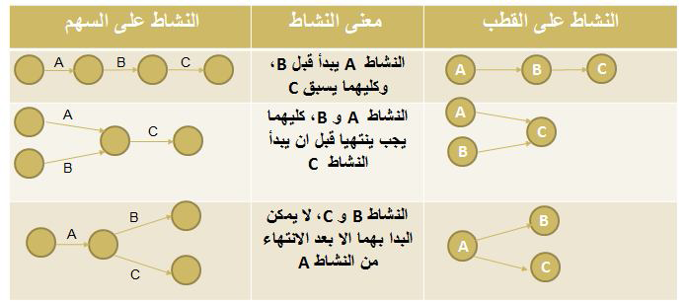
مقارنة بين طرق رسم النشاط
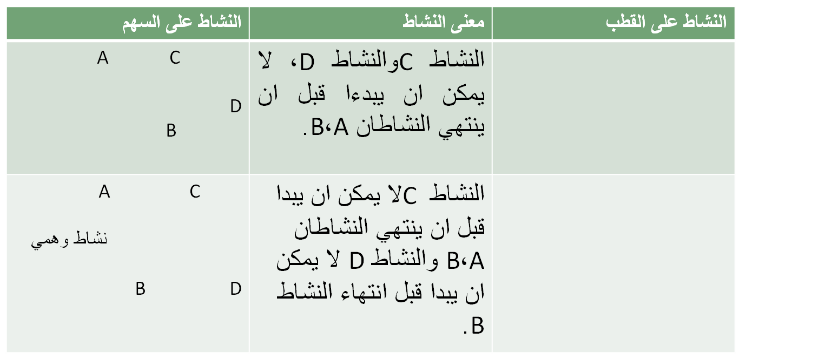
مقارنة بين طرق رسم النشاط

A

B

C

D

D

C

B

A

2. الحدث: هو لحظة البدء بنشاط معين او لحظة الانتهاء منه والحدث هو نتيجة نشاط او اكثر والنشاط يقع بين حدثين. ويتم رسم الحدث بطريقة معاكسة للنشاط: فاذا كان النشاط على السهم يكون الحدث على القطب (الدائرة)، والعكس صحيحا، اذا كان النشاط على القطب (الدائرة) يكون الحدث على السهم.
3. المسار: هو سلسلة من الأنشطة المتتابعة التي تربط بين نقطة البدء بالمشروع ونقطة اتمامه ككل ويكون للمشروع اكثر من مسار.
4. المسار الحرج: هو سلسلة من الأنشطة الحرجة المتتابعة التي تربط بين نقطة بدء المشروع ونقطة نهايته، وهو أطول المسارات عل الشبكة المكونة لنشاط المشروع ككل، الا انه يشكل افضل وقت لإتمام المشروع بشكل كامل.
5.النشاط الحرج: هو النشاط الذي يترتب على تأخيره تأخير المشروع ككل.
6. النشاط الوهمي: هو نشاط ليس له وجود ويستخدم فقط لتسهيل رسم الشبكة وبيان العلاقة بين الاحداث فهو لا يحتاج الى وقت وموارد.

مثال: رسم شبكة مشروع :
طلب من احد المطابع القيام بتركيب محرقة ورق لتلبية شروط وزارة البيئة، وقد تم اعداد دراسة حول الأنشطة المطلوبة مدى تتابعها كما يظهر في الجدول التالي:
المطلوب:- رسم شبكة المشروع باستخدام طريقة النشاط على السهم
- رسم شبكة المشروع باستخدام طريقة النشاط على القطب
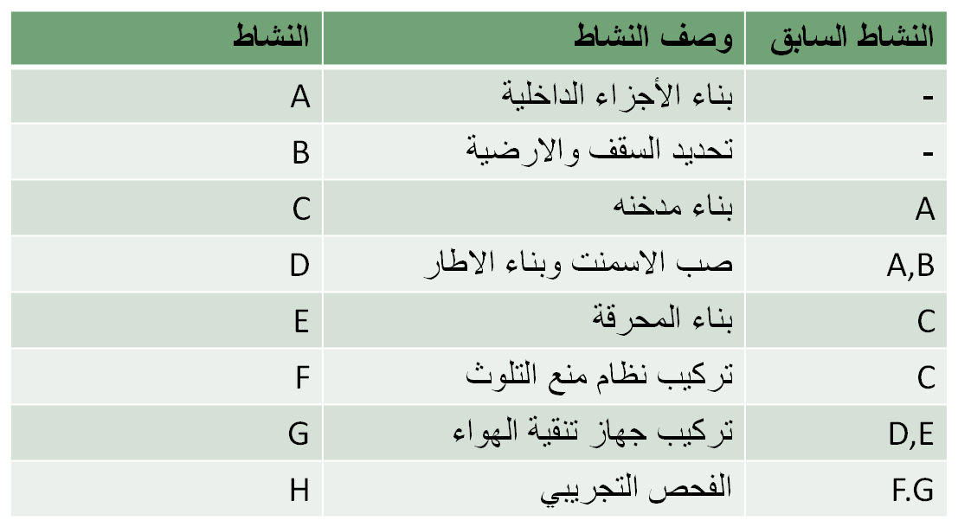
الجدول يوضح تركيب محرقة ورق

حل المثال- رسم شبكة مشروع:
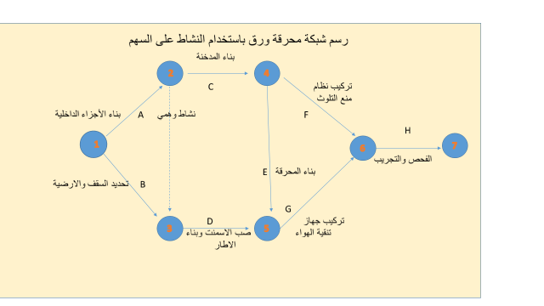

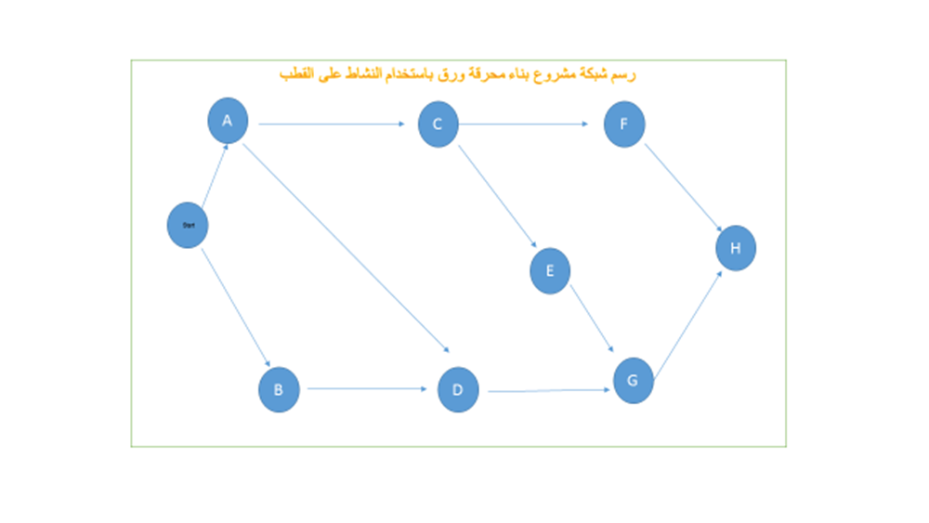

نهاية المحاظرة

المحاضرة السادسة
المسار الحرج

ظهر هذ الأسلوب في عام 1957في الولايات المتحدة الامريكية بغرض المساعدة في جدولة عمليات التعطل بسبب الصيانة في مصانع المواد الكيماوية، وبسبب المزايا التي تحققت من استخدامه فقد أدى الى تخفيض وقت الأعطال اللازمة لعمل برنامج الصيانة من 125 ساعة الى 78 ساعة.

المسار الحرجCritical Path Method(CPM)
التعريف :
يتم تمثيل كل الأنشطة في المشروع طبقا للعلاقات الموجودة بينها علي المخطط الشبكي، الأنشطة تمثلها العقد (الدوائر) بينما تمثل الأسهم البداية أو النهاية الخاصة بكل نشاط، النشاط الحرج هو النشاط الذي لو حدث به تأخير أثناء التنفيذ فإنه يؤدي إلي تأخير المشروع كله بنفس المقدار، المسار الحرج هو المسار الذي يربط بين الأنشطة الحرجة وهو يبدأ من بداية المشروع وينتهي عند نهاية المشروع، وهو أطول مسار من حيث المدة الزمنية في المخطط الشبكي. على هذا المسار لا يوجد أي هامش زمني للمناورة في تنفيذ أي مهمة بسبب عدم وجود فائض زمني في أي مهمة على هذا المسار.
فوائدها...
- الحصول على تمثيل تخطيطي للمشروع.
- التنبؤ بالوقت اللازم لإنهاء المشروع.
- التمييز بين المهمات الحرجة والغير حرجة في المشروع، وبالتالي تحديد هامش المناورة الممكن بالنسبة لكل مهمة حيث يمكن نقل بعض الموارد من المهمات غير الحرجة وتركيزها على المهمات الحرجة مما يساهم بخفض زمن المشروع مع ثبات الكلفة.
مثال : -
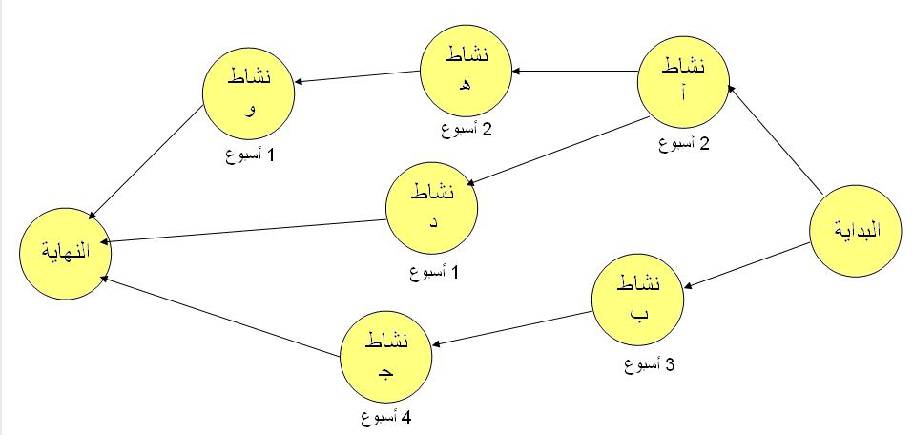
مراحل التطبيق
في البداية يتم عمل قائمة بكل المهام (الأنشطة) التي يضمها المشروع غالباً بناءاً على بنية تقسيم العمل Work Breakdown Structure
1- معرفة كل الأنشطة التي يجمعها المشروع
هناك مهام يمكن أن تنفذ على التوازي أو قد تعتمد علي انتهاء المهام أخرى (على التسلسل)، في هذه الخطوة يتم عمل قائمة بكل مهمة وعلاقاتها بالمهمات الأخرى.
2- معرفة العلاقات بين هذه المهام.
بعد معرفة المهام ومايترتب عليها من مهام أخرى، يتم رسم المخطط الشبكي الخاص بالمشروع بحيث تكون الأنشطة مرسومة عند العقد (Activity on Node).
3- رسم المهام في المخطط الشبكي
يتم تقدير الزمن اللازم لإنهاء كل مهمه من واقع الخبرات السابقة بهذه المهام أو باستخدام الحدس المنطقي والذي قد لا يخلو من الخطأ في التقدير.
4- تقدير الزمن اللازم لإنهاء كل مهمة
خلال تنفيذ المشروع، يتم تسجيل الوقت الحقيقي الذي استغرقه كل نشاط، وفي هذه الأثناء قد يظهر مسار حرج جديد أو تظهر أنشطة جديدة لم تكن في الحسبان.
5- تحديث المخطط الشبكي بشكل دوري أثناء تنفيذ المشروع
يتم تقدير الزمن اللازم لإنهاء كل مهمه من واقع الخبرات السابقة بهذه المهام أو باستخدام الحدس المنطقي والذي قد لا يخلو من الخطأ في التقدير.
6- تحديد المسار الحرج من على المخطط الزمني
والمسار الحرج هو المسار الذي يمثل أطول مسار في الشبكة وتحديد الزمن المتوقع لإنجاز المشروع.

يتم تطوير شبكة المشروع باستخدام أسلوب المسار الحرج باتباع الخطوات التالية:
1.تحديد البداية المبكرة:Earliest Start (ES)
- يعني ابكر وقت يمكن ان يبدا به كل نشاط، وهي اللحظة التي يمكن البدء فورا دون تأخير وبمجرد ان تسمح بذلك الظروف الفنية الخاصة بتتابع الأنشطة.
- البداية المبكرة لأول نشاط في المشروع=صفر.( لانه لا يوجد نشاط سابق)
- البداية المبكرة لأي نشاط= النهاية المكرة للنشاط السابق((EF.
- في حال وجود اكثر من نهاية مبكرة تسبق أي نشاط فإننا نأخذ النهاية المبكرة الأطول زمنا، لآنه لا يمكن البدء باي نشاط قبل الانتهاء من كافة الأنشطة السابقة المرتبطة به.

2. تحديد النهاية المبكرة:Earliest Finish (EF)
ها يعني ابكر وقت ممكن ان ينتهي به ذلك النشاط، فهو لحظة إتمام النشاط اذا لم يكن هناك تأخير في لحظة البدء او وقت انجاز النشاط.
- تكون النهاية المبكرة لأي نشاط تساوي البداية المبكرة لذلك النشاط مضافا لها الزمن اللازم لإنجاز ذلك النشاط.

3. تحديد النهاية المتأخرة : Latest Finish(LF)
هو عبارة عن اقصى تأخير في زمن نهاية النشاط دون ان يؤدي الى تأخير زمن تنفيذ المشروع ككل، حتي يتم تسليم المشروع في الوقت المحدد.
- النهاية المتأخرة للنشاط هي نفسها البداية المتأخرة للنشاط اللاحق.
- في حالة وجود اكثر من نشاط لاحق ( أي اكثر من بداية متأخرة)، فاننا تختار النشاط الأقصر زمنا ( البداية المتاخرة الأقل)، من اجل حساب النهاية المتأخرة للنشاط الحالي.
- النهاية المتأخرة لأخر نشاط هي نفسها النهاية المبكرة له.
4. تحديد البداية المتأخرةLatest Start(LS)
اقصى تأخير في زمن بداية النشاط دون ان يؤدي ذلك الى تأخير المشروع ككل. بمعنى يمكن التأخير ضمن انتظار نشاطات أخرى يمكن ان تنجز.
- وتكون البداية المتأخرة لأي نشاط تساوي النهاية المتأخرة للنشاط مطروحا منها زمن انجاز النشاط.
5. تحدي الوقت الفائضSlack Time (ST)
وهو الوقت الفائض بين الوقت المخطط له لتنفيذ النشاط، ووقت التنفيذ الفعلي على الأرض ويمثل الحد الأقصى لتأخير النشاط دون ان يؤثر ذلك على انجاز المشروع.
6. يتم حساب كافة المسارات واختيار الأطول فيكون هو المسار الحرج.
مثال توضيحي لتطوير شبكة المشروع باستخدام أسلوب المسار الحرج
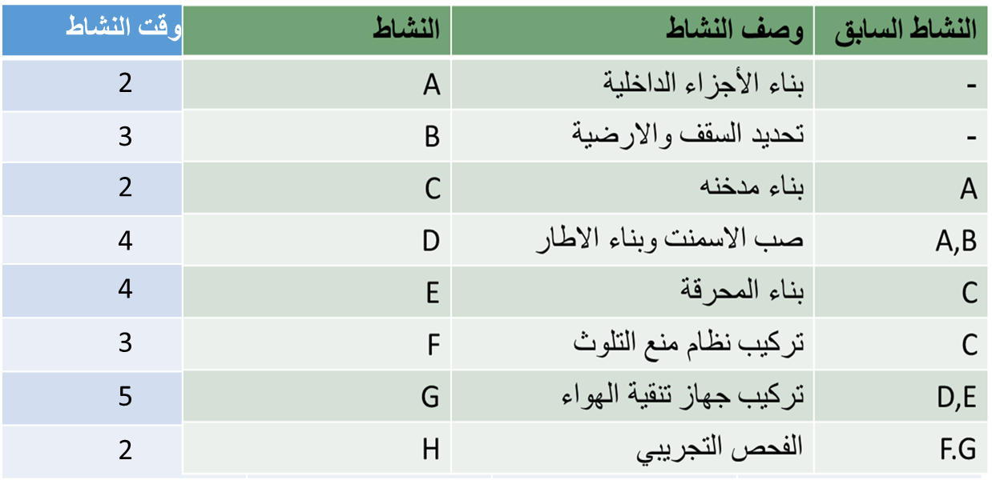
المطلوب: - تحديد أوقات البداية المبكرة ES واوقات النهاية المبكرة EF لأنشطة المشروع.
تحديد أوقات البداية المتأخرةLS واوقات النهاية المتأخرة LF لأنشطة المشروع.
تحديد المسار الحرج في المشروع.
تحديد الأوقات الفائضة ST في المشروع ان وجدت.

توضيح تفاصيل رسم النشاط على القطب
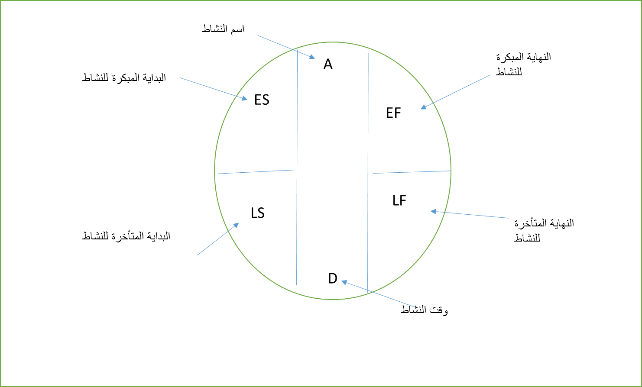
EF=ES+D
LS=LF-D
ST=LS-ES
ST=LF-EF

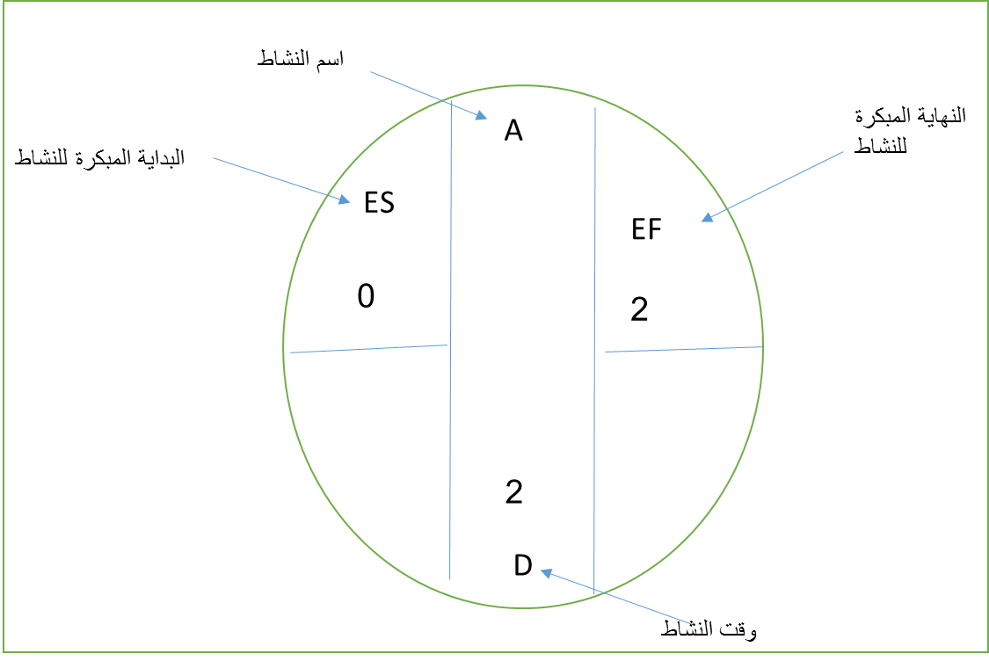
لتوضيح ذلك، نقوم برسم النشاط A على سبيل المثال كما هو موضح في الشكل التالي:

البداية المبكرة ES للنشاط A ، هي نفسها النهاية المبكرة للنشاط الذي يسبقه وهو نشاط Start وتساوي صفر.
النهاية المبكرة Efللنشاط تساوي EF=0+2=2 Week
1. تحديد أوقات البداية المبكرة واوقات النهاية المبكرة لأنشطة المشروع
- البداية المبكرة لأول نشاط في المشروع=صفر.( لانه لا يوجد نشاط سابق)
- البداية المبكرة لأي نشاط= النهاية المبكرة للنشاط السابق((EF.
في حال وجود اكثر من نهاية مبكرة تسبق أي نشاط فإننا نأخذ النهاية المبكرة الأطول زمنا، لآنه لا يمكن البدء باي نشاط قبل الانتهاء من كافة الأنشطة السابقة المرتبطة به.
تكون النهاية المبكرة لأي نشاط تساوي البداية المبكرة لذلك النشاط مضافا لها الزمن اللازم لإنجاز ذلك النشاط.
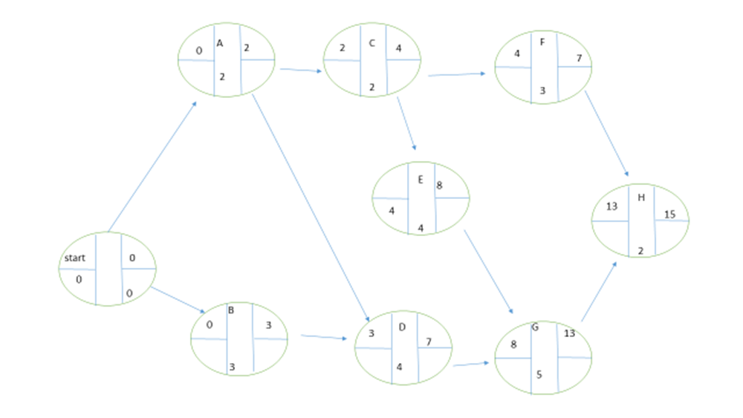
اتجاه الرسسسم
1. تحديد أوقات البداية المتأخرة واوقات النهاية المتأخرة لأنشطة المشروع

النهاية المتأخرة لأخر نشاط هي نفسها النهاية المبكرة له.
البداية المتأخرة لأي نشاط تساوي النهاية المتأخرة للنشاط مطروحا منها زمن انجاز النشاط.
النهاية المتأخرة للنشاط هي نفسها البداية المتأخرة للنشاط اللاحق.
في حالة وجود اكثر من نشاط لاحق ( أي اكثر من بداية متأخرة)، فاننا تختار النشاط الأقصر زمنا ( البداية المتاخرة الأقل)، من اجل حساب النهاية المتأخرة للنشاط الحالي.

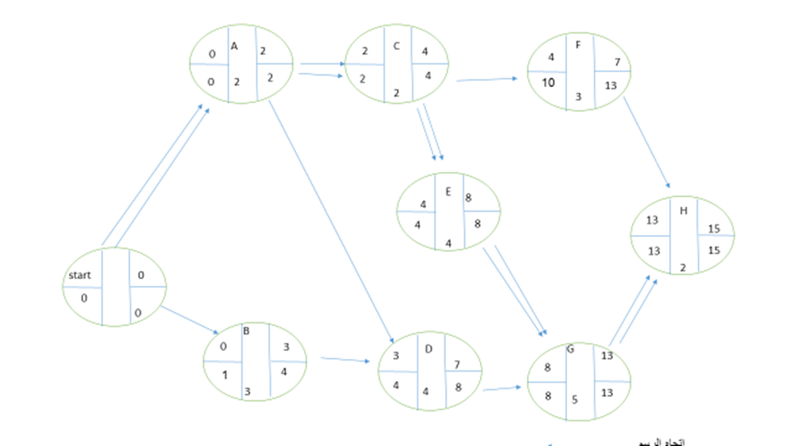

3. تحديد المسار الحرج

المسار الحرج هو أطول مسار ممكن، وعليه يتم تحديد المسارات الممكنة في المشروع لاختيار المسار الحرج على النحو التالي:
المسار الأول:Start → A →C→F→H 0+2+2+3+2=9 Weeks
المسار الثاني:Start→ A→ C→ E →G→ H 0+2+2+4+5+2=15Weeks
المسار الثالث:Start→A→D→G→H 0+2+4+5+2=13Weeks
المسار الرابع:Start→B→D→G→H 0+3+4+5+2=14Weeks
وعليه يتم اختيار المسار الثاني لأنه أطول مسار.وكل الأنشطة التي تقع عليه هي حرجه وليست راكده ( أي ليست بها أوقات فائضه )، يتضح ذلك من الشكل السابق والموضحة بالأسهم المزدوجة.

4. تحديد الأوقات الفائضة ST: لتحديد الأوقات الفائضة تحدد الأنشطة الراكدة، وهي الأنشطة التي اذ حصل بها تأخير فإنها لن تؤدي الى تأخير المشروع كلل وهذه موضحه في الجدول وهي تساوي 8 اسابيع

الفائض الإجمالي = اخر وقت بدء مسوح به – اول وقت بدء ممكن
Total slack=Ls-ES
او =اخر وقت إتمام مسموح – اول وقت إتمام ممكن
Total slack=Lf-Ef

ST | طبيعة النشاط | LF | LS | EF | ES | النشاط السابق | الوقت | النشاط
- | حرج | 2 | 0 | 2 | 0 | - | 2 | A
1 | راكد | 4 | 1 | 3 | 0 | - | 3 | B
- | حرج | 4 | 2 | 4 | 2 | A | 2 | C
1 | راكد | 8 | 4 | 7 | 3 | A,B | 4 | D
- | حرج | 8 | 4 | 8 | 4 | C | 4 | E
6 | راكد | 13 | 10 | 7 | 4 | C | 3 | F
- | حرج | 13 | 8 | 13 | 8 | D,E | 5 | G
- | حرج | 15 | 13 | 15 | 13 | F,G | 2 | H
Total Slack 8 Weeks

- الوقت الفائض الإجمالي تكون رقم موجب او صفر . فلا يمكن ان تكون سالب الا اذا هناك خطا في الحساب او في حالة ان يبدا المشروع كله متأخرا عن موعده.
- الأنشطة الراكدة ( أي ليس بها أي أوقات فائضة)
- اما القيم الموجبة فتعنى انه يمكن تأخر المشروع في حدود تلك القيمة دون ان يسبب ذلك تأخير للمشروع ككل.
- القيم الصفرية للفائض الإجمالي تعنى انه ليس هناك مجال لتأخير هذا النشاط فأي تأخير سوف يؤثر على المشروع ككل ولذلك تسمى الأنشطة ذات الفائض الإجمالي الذي قيمته صفر بالأنشطة الحرجة.

نهاية المحاظرة

المحاضرة السابعة
أسلوب بيرت
- تم تطوير هذا الأسلوب في الحرب العالمية الثانية من قبل سلاح البحرية الامريكية وذلك لإدارة الوقت في نقل الموارد الى ميدان المعارك في أوروبا ضمن وقت ممكن ويتم اعداد البرمجة الشبكية للمشروع باستخدام أسلوب بيرت.
- ثم تم تقديم هذا الأسلوب عام1958 في احدى الشركات المتخصصة في تقديم الاستشارات الإدارية الامريكية بالاشتراك مع مكتب المشروعات الخاصة بالبحرية الامريكية.
- كان الهدف الأساس من هذا الأسلوب هو تصميم طريقة يتم بها تخطيط مشروع انتاج صواريخ .
- أدى الى تخفيض إتمام المشروع المقدرة بحوالي عامين كاملين، انجز المشروع في4 سنوات بدلا من 6 سنوات.
- وهو يفترض عدم وجود وقت واحد لإنجاز النشاط نظرا لعدم التأكد.
- تقدير الوقت اللازم لإتمام أي نشاط يمكن عمله بواسطة التوزيع الاحتمالي، واختير توزيع بيتا الاحتمالي، وتحدد مدة الإنجاز بثلاث تقديرات.

الخطوات الأساسية لأسلوب بيرت
1.يتم تحديد ثلاثة أوقات محتملة لإنهاء كل نشاط من أنشطة المشروع:
* الوقت المتفائل ويرمز له بالرمز (a) وهو اقصر وقت ممكن لتنفيذ النشاط اذا عملت الظروف المؤثرة في صالح المشروع.
* الوقت المتشائم ويرمز له بالرمز (p) وهو أطول وقت ممكن لتنفيذ النشاط اذا جاءت الظروف المؤثرة غير مواتية وعملت في غير صالح المشروع.
* الوقت الأكثر احتمالي ويرمز له بالرمز(m) وهو الوقت الأكثر احتمالا ان يتم تنفيذ النشاط به.
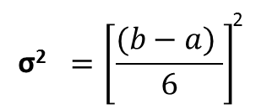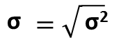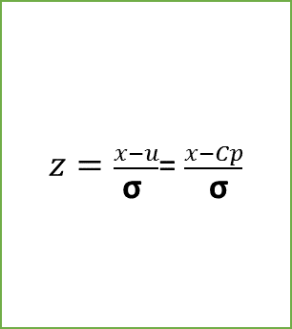

4. يتم احتساب الانحراف المعياري للمشروع(σ) حسب المعادلة الرياضية :

5. يتم احتساب القيمة المعيارية للمشروع(z) حسب المعادلة التالية:

6. نذهب الى جدول الاحتمالات للقيمة المعيارية، وهو ما يسمى في الإحصاء بجدولZ، ونستخرج الاحتمال المقابل للقيمة المعيارية التي نتجت معنا في النقطة 5 فتكون هي النسبة المئوية ( احتمالية ) ان ننهي المشروع في الوقت الذي نسعى اليه ( نرغب به).
مثال: توضيحي لأسلوب بيرت PERT
بالعودة الى المثال السابق ( مشروع محرقة الورق) – أراد المعنيون بالبرمجة الشبكية في المشروع القيام بتطوير شبكة المشروع باستخدام أسلوب بيرت.
حيث حددوا الاوقات المتفائلة والمتشائمة والأكثر احتمالا .
المطلوب: دراسة احتمال ان ينهي المشروع بعد أسبوع واحد من الوقت الأصلي المتوقع انتهاؤه فيه.

الوقت المتشائم بالأسبوع | الوقت الأكثر احتمالا بالأسبوع | الوقت المتفائل بالأسبوع | النشاط السابق | النشاط
3 | 2 | 1 | - | A
4 | 3 | 2 | - | B
3 | 2 | 1 | A | C
6 | 4 | 2 | A,B | D
7 | 4 | 1 | C | E
9 | 2 | 1 | C | F
11 | 4 | 3 | D,E | G
3 | 2 | 1 | F,G | H

حل المثال

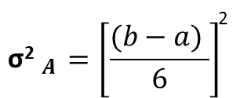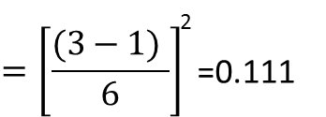
3. يتم احتساب التباين لكل نشاط من أنشطة المشروع باستخدام المعادلة الرياضية، فمثلا التباين للنشاط (A) هو :

=1.764

7. نذهب الى جدول الاحتمالات للقيمة المعيارية Zالموجود نسخة منه في نهاية هذا الفصل ومقابل قيمة Z=0.5668نجد ان احتمال انهاء المشروع بعد أسبوع واحد من موعده المتوقع يساوي71.5%.

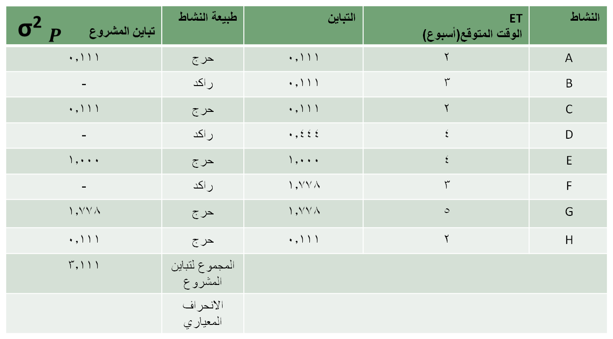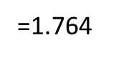
نتائج الحل في الجدول التالي:

تسريع المشروع :
العملية التي يتم بموجبها تسريع وقت انهاء المشروع مع الاستعداد لتحمل التكاليف الإضافية المترتبة على هذا التسريع.
وعليه يجب الانتباه الى الجوانب التالية:
1.عملية التسريع: قرار يجب اخضاعه لمبدا الكلفة والمنفعة.
2.ضرورة وجوب أسباب موجبة للتسريع منها:
- وجود خطا في جدولة المشروع: مثلا وجود أوقات تنفيذية متفائلة اكثر من اللازم لأنشطة المشروع.
- نشوء ظروف بيئية داخلية تؤدي الى تأخر تنفيذ بعض الأنشطة الحرجة والتي يؤدي تأخر تنفيذها الى تأخر تنفيذ المشروع ككل مثل( غيابات العاملين، تأخر وصول بعض الموارد الحرجة، ظهور صعوبات فنية، عدم توفر السيولة،.....الخ
- نشوء ظروف بيئية خارجية ممكن ان تؤدي الى تأخير تنفيذ بعض الأنشطة الحرجة مثل: تأخر الموردين، ظروف مناخية، اضطرابات اجتماعية،........الخ.
- التسريع بناء على طلب الزبون وعليه تحمل الكلف.
- تغييرات قانونية وتشريعات حكومية
عملية التسريع :
عملية التسريع تبدا بالأساس على المسار الحرج لانه المسار الأطول.
-تسريع لوقت تنفيذ المشروع يعني تقصير وقت المسار الحرج عن طريق تسريع الأنشطة الحرجة .
- بعد ذلك ينظر الى المسارات الأخرى ونقرر اذا كانت بحاجة الى تسريع ام ان عملية التسريع لا تؤثر على تلك المسارات وتبقى كما هي .
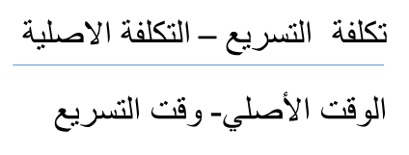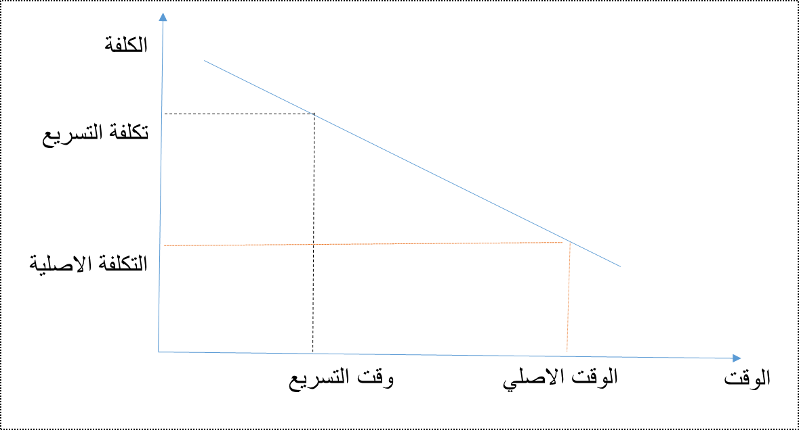
مثال
اذا كان لدينا 4 مسارات لبرمجة احد المشاريع:
المسار الأول (المسار الحرج)=60 أسبوع.
المسار الثاني =50 أسبوع.
المسار الثالث =40 أسبوع.
المسار الرابع =45اسبوع.
واذا اردنا تسريع المشروع لينتهي في 52 أسبوع.
فان عملية التسريع تكون على المسار الحرج فقط ولا تطال المسارات الأخرى ( لان المسار الحرج سيبقى أطول المسارات حتى بعد التسريع).
لكن اذا ادنا تسريع المشروع لينتهي في 48 أسبوع.
فإننا بحاجة الى تسريع المسار الحرج بمعدل 12 أسبوع. وكذلك تسريع المسار الثاني بمعدل 2 أسبوع. وهنا ستصبح كلفة التسريع هي كلفة تسريع المسار الحرج والمسار الثاني.
44. يتم حساب كلفة التسريع بالمعادلة على النحو التالي:

او يمكن التعبير عن ذلك بالرسم البياني التالي:

يبشي
يتم ضرب كلفة التسريع لوحدة زمنية واحدة في عدد الوحدات الزمنية (وقت التسريع)

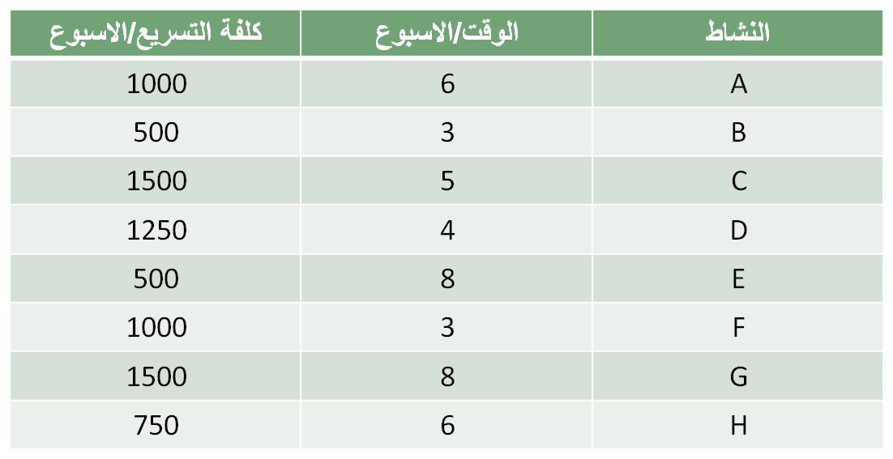
مثال

البيانات في الجدول التالي تمثل الأوقات اللازمة لتنفيذ أنشطة المشروع الثمانية مع كلفة ضغط ( تسريع) أسبوع واحد لكل نشاط، فاذا علمت ان المشروع له المسارات التالية:
المسار الأول:A→C→E→G→H=34 Weeks
المسار الثاني:A→C→F→H=20WeekS
المسار الثالث:A→D→G→H=24Weeks
المسار الرابع:B→D→G→H=21Weeks
والجدول التالي يوضح النشاط والوقت/ الأسبوع وتكلفة التسريع لكل أسبوع.

المطلوب: حساب كلفة تسريع المشروع ليصبح المسار الجديد =28 أسبوعا، بشرط ان لا يزيد تسريع أي نشاط عن مدة أسبوعين فقط.
- المسار الحرج هو المسار الاول: A→C→E→G→H=34 Weeks
وبما ان وقت المسار الحرج الجديد سيكون 28 أسبوعا، فان هذا يعني ان وقت المسار الحرج الأصلي والبالع 34 أسبوعا . بمعنى انه سيبقى المسار الحرج حتى بعد تسريعه.
لذا التسريع سوف يكون فقط على المسار الحرج الأصلي فقط.
وبما ان الوقت المطلوب للتسريع هو 6 أسابيع، وبحث لا يزيد تسريع أي نشاط عن أسبوعين فقط ، فاننا نذهب الى النشاط الحرج ( الذي يقع على المسار الحرج ) وننظر الى اقل كلفة تسريع هو للنشاط E ونقوم بتسريعه اسبوعين، وبكلفة 1000 دولار.
ثم ننظر الى النشاط الذي يليه من حيث الكلفة وهو النشاط H ونقوم بتسريعه أسبوعين وبكلفة1500 دولار للأسبوعين.
والذي يليه في الكلفة النشاط Aيسرع أسبوعين وبكلفة 2000 دولار للأسبوعين.
وبهذا تكون اجمالية كلفة التسريع هي :
1000+1500+2000=4500 دولار.
الحل

انتهت المحاظرة

المحاضرة الثامنة
موازنة المشروع
التعريف :
موازنة المشروع ھي عملية تقدير تكلفة المشروع عن طريق تحديد الموارد اللازمة لتنفيذ كافة أنشطة المشروع مع تقدير التكلفة المتوقعة لهذه الموارد وقت استخدامها.
Budgeting is simply the process of forecasting what resources the project will require, what quantities of each will be needed, when they will be needed, and how much they will cost.

خطوات تحديد الموازنة :
١- التنبؤ بالموارد اللازمة لتنفيذ المشروع
٢- التنبؤ بالوقت الذي نحتاج فیه ھذه الموارد
٣- التنبؤ بتكلفة ھذه الموارد وقت استخدامها
٤- التنبؤ بأثر التضخم على ھذه الموارد
٥- التنبؤ بالمخاطر المحتملة التي ستواجه المشروع أثناء السعي للحصول على ھذه الموارد

فوائد موازنة المشروع :
تعتبر الموازنة كأداة ل ..
- تخطيط ( أداة للإنجاز والقدرة على الوصول إلى الأهداف )
- تخصيص الموارد ( تحديد وتوفير الموارد في الوقت المناسب )
- رقابة ( معیار للمقارنة بین التكلفة المقدرة والتكلفة الفعلية
- قياس الأداء( حساب كمية الموارد- الكلف – ربطها بأهداف المشروع ومدى ارتباطها برسالة المنظمة الام)
طرق إعداد الموازنة التقديرية
یتم اعداد الموازنة التقديرية في المشاريع باستخدام إحدى الطرق التالية :
١- طريقة المخصصات التقديرية
٢- طريقة من الأعلى إلى الأسفل
٣- طريقة من الأسفل إلى الأعلى

طريقة المخصصات التقديرية
- وفق هذه الطريقة یتم حساب مخصصات تقديرية للمشروع تعتمد على التجارب السابقة وبعض البيانات التاريخية
- تعتبر ھذه الطريقة سھلة وقليلة التكلفة عند استخدامها في التقديرات
- من سلبیاتھا أنھا تحتمل نسبة عالية من احتمال حصول خطأ في التقدير

طريقة الموازنة من الأعلى إلى الأسفل
- یتم تقدير المبالغ المالیة اللازمة لتنفيذ المشروع من قبل المستويات الإدارية الأعلى ومن ثم یطلب من الھیئات الأدنى أن تقوم بإعداد الخطط والجداول والموازنات ضمن السقوف المسموحة لھم
- یتم تجميع ھذه الخطط والجداول لتحديد الموازنة الإجمالية
- تعتمد ھذه الطريقة على عملية المقارنة بین المشاريع المماثلة التي تم تنفیذھا
- من مزاياها : انها طريقة لتدريب المستويات الإدارية العليا على التخطيط واتخاذ القرار، بالإضافة انها اكثر دقة من طريقة المخصصات التقديرية.
- من سلبیاتھا أنھا غیر دقیقة في عملیة توزیع المخصصات، وانها لازالت تحتمل نسبة من الخطا والبعد عن الدقة المطلوبة.

طريقة الموازنة من الأسفل إلى الأعلى
تعتبر أكثر دقة في اعداد الموازنة التقديرية وترتكز على :
١- الإجابة على الأسئلة التالیة :
- ما ھي الموارد اللازمة ؟
- ما ھي كمیة الموارد الضرورية ؟
- متى نحتاج ھذه الموارد ؟
- ما ھي تكلفة ھذه الموارد ؟
٢- تجزئة ھیكل العمل ( تحليل المشروع إلى مھمات – حزم عمل – وحدات عمل – أنشطة ) . واستخدام الأسئلة السابقة لكل جزئية من ھذه الجزئيات فیتم تجميع التكاليف من الأسفل نحو الأعلى إلى غایة اعداد الميزانية النھائیة

أسس اختيار طريقة إعداد الموازنة :
إن اختيار إحدى الطرق المذكورة سابقا یعتمد على مجموعة من العوامل :
١- حجم المشروع : كلما زاد حجم المشروع كلما أصبح بحاجة إلى طريقة أكثر دقة ( مثل طريقة من الأسفل إلى الأعلى )
٢- تنوع المشروع : كلما تنوع المشروع في أنشطة المشروع بدرجة عالية كلما أصبح بحاجة إلى طريقة أكثر دقة ( مثل طريقة من الأسفل إلى الأعلى )
٣- نمط ادارة المشروع : اذا كانت الإدارة مركزية فإنها غالبا ستستخدم طریقة من الأعلى إلى الأسفل فإذا كانت الإدارة غیر مركزية فإنها ستستخدم طریقة من الأسفل إلى الأعلى
٤- الثقافة السائدة ( ثقافة مركزية محافظة – ثقافة منفتحة ومرنة )
تمويل المشاريع غير الرابحة :
في بعض الأحيان تضطر المنظمات الى تمويل مشاريع غير رابحة وذلك لأسباب عديدة منها:
- تطوير معرفة جديدة او تكنولوجيا جديدة تخدم المنظمة وتساعد في تحقيق رسالتها.
- مساعدة الشركة الام في الحصول على موطئ قدم في مجال المشروع ودخول المنافسة في هذا الحقل.
- تمكين الشركة من الحصول على بعض الأجزاء اللازمة او الخدمات اللازمة لإتمام العمل او المنتج الذي تهتم به الشركة.
- تمكين الشركة من تحسن موقعها في العطاءات او المقاولات القادمة
- تحسن الموقع التنافسي للشركة الام.
- توسيع خط الإنتاج او خط الاعمال في الشركة الام.
- ممارسة المسؤولية الاجتماعية مثل المشاريع التي تنفذها الحكومة لصالح الشعب

نهايه المحاظرة

المحاضرة التاسعة
إدارة فريق المشروع

وعلى الرغم من ان مدير المشروع قد يقوم بعمليه اختيار الطاقم الذي سيعمل معه، الان انه قد تواجه بعض المشاكل، لاسيما اذا تم استعارة هذه الطاقم من الإدارات الوظيفية، وقد يتأثر الولاء للمشروع ووحدة الامر وعليه لابد على مدير المشروع ان يقود فريقه بكفاءة وفاعليه نحو تحقيق اهداف المشروع .
فريق المشروع او طاقم المشروع هو مجموع الافراد الذين يعملون مع مدير المشروع وتحت ادارته لإنجاز المشروع والوصول به الى أهدافه في الوقت والكلفة والمواصفات المطلوبة.
كما يعرف ايضا فریق العمل للمشروع بأنه مجموعة من الأعضاء ذوي تخصصات مھنیة متنوعة یعملون معا لتحقیق أھداف محدده خاصة بالمشروع لفتره زمنیة محدوده وعملھم یتم بشكل جماعي وبالتعاون المتبادل فیما بینھم.

أهمية فرق العمل:
- ھي إحدى ركائز نجاح وتقدم المنظمات
- ھناك الحاجة إلى التعاون والتكامل بین العاملین لتحقیق أھداف المشروع
- تعتبر أداة فعالة لإنجاز المھام المشتركة
- ترفع من إنتاجیة العمل
- تساعد على المرونة
- تحسن مستوى الجوده
- تعمل على تحقیق رضا العملاء

مزايا تكوين فرق العمل :
- تعطي قیمة أعلى لمخرجات العمل التنظیمي
- تخلق جوا من الرضا للأعضاء العاملین في الفریق
- تقرب وجھات النظر بین الأعضاء
- تخلق جو من الإنتاج الفكري والإبداعي
- تساھم في تقلیل التكالیف

أنماط فرق العمل :
هناك تصنيفات مختلفة لأنماط فرق العمل منها:
1- فرق المھام : تستخدم لحل مشكلة معینة یراد حلھا أو موضوع محدد مطلوب إنجازه في ھذا النوع تدخل فرق العمل التي تعمل في المشاریع
٢- فرق الإداره : وھي الفرق المتكونة من الموظفین الذین یشرفون على الوحدات التشغیلیة أو التنظیمیة في المنظمة
٣- فرق العمل الإلكترونیة : من خصائصھا العمل في المجال الإفتراضي

تصنيف اخر للباحث مهرمان فقد قسم فرق العمل الى اربعة انواع وفقا لمعايير مختلفة :
- حسب العمل او الهدف:
- فرق التحسين: تهدف الى تحسن إجراءات العمل.
- فرق انجاز المهام: تهتم هذه الفرق بتنمية المنتجات او الخدمات الجديدة.
2. حسب الوقت:
- فرق دائمة: تبقى بتكوينها طالما بقيت المنظمة.
- فرق مؤقتة: يبقى تكوينها لفترة محددة.
3. حسب درجة الحرية المتاحة:
- فرق تدير نفسها: يتمتع أعضاء الفرق بأخذ القرارات الأساسية.
- جماعات عمل: يقوم القادة باتخاذ القرارات لأعضاء الجماعة.
4. حسب هيكل السلطة:
- فرق مكونه من أعضاء من مختلف التخصصات.
- فرق مكونه من الأعضاء من نفس التخصص.

مراحل بناء فرق العمل : تمر عملية بناء الفريق بخمسة مراحل هي:
المرحلة الأولى: مرحلة التشكيل
- ظهور الحاجة إلى تكوین فریق العمل
- عملية تعرف أعضاء الفريق علي بعضهم البعض وبناء الثقة فيما بينهم.
- في هذه المرحلة لا يتعارفوا ولذا يكونوا حذرين في التفاعل والاتصال.
- تكون اهداف المشروع موضع التساؤل والنقاش
- يصرف الفريق جهدا كبيرا على التنظيم والتدريب.
- اعداد ما يسمى بعقد الالتزام الذي يشكل مرجعية للفريق.
. المرحلة الثانية هي مرحلة العصف:
- يبدا العاملون في التحقق من حجم العمل الملقى على عاتقهم.
- يكون الضغط ويميلون هنا الى التذمر والاحساس بالتعب.
- يعتمد العاملون بشكل ساسي في أداء العمل على خبراتهم وحرفيتهم
- يقاومون العمل مع الفريق كمجموعة متجانسة.
- يجب على قائد الفريق التحلي بالصبر والمرونة في العمل بهدف خلق التعاون والتجانس.
المرحلة الثالثة: مرحلة التطبيع:
- يبدا أعضاء الفريق في التعود على بعضهم والميل للعمل مع بعض.
- يقل مستوى الصراع لمصلحة التعاون.
- يبدا الفريق بالتماسك.
- يظهر النقد البناء كسلوك طبيعي في التعاون بين أعضاء الفريق
- يبذل العاملون مزيدا من الوقت والطاقة للتركيز على الأهداف.
- كنتيجة لذلك يبدا التقدم في انجاز المشروع بالظهور في العمل.
المرحلة الرابعة: مرحلة الإنجاز:
- -تبدا علاقة أعضاء الفريق بالاستقرار.
- وتوقعاتهم من المشروع في النضوج ويصبحون اكثر تفهما للمشروع.
- ويبدا الأداء في الارتفاع وتحقيق الإنجاز عن طريق تشخيص المشكلات وحلها وتفهم طرق التنفيذ.
- وضوح الأدوار للعاملين ويتسارع التقدم نحو تحقيق اهداف المشروع.
المرحلة الخامسة: مرحلة المناشدة:
- يتم تقييم الأداء
- تحديد الدروس المستفادة والاحتفال مدى مساهمته الفريق في إنجاح المشروع والمساهمة في تحقيق اهداف المنظمة الام.
- غالبا تكون المرحلة في مرحلة انهاء وتسليم المشروع بعد اكماله.

أدوار فرق العمل :
١- أدوار المھام : ( المبادأه – الباحث عن المعلومات – معطي المعلومات – المنسق – الموجه – المقوم )
٢- أدوار المحافظة والصیانة : ( المشجع – واضع المستویات – المتابع – المعبر عن مشاعر الفریق )
٣- أدوار ضد الفریق : ( العدواني – المعارض أو الذي یضع المعوقات – الباحث عن الإعتراف والتقدیر فقط – الباحث عن المصلحة الذاتیة – ذو العقلیة المنغلقة – المسیطر )

خصائص فريق العمل الناجح
- وجود راعي للفريق:
- الإدارة العليا للمنظمة هي التي توفر الدعم والموارد في الوقت وبالكمية المناسبة .
- مدير المشروع غالبا يكون الشخص الذي يمثل حلقة الوصل بين المشروع والإدارة العليا
- وجود عقد الالتزام للفريق:
- عقد الالتزام هو وثيقة رسمية تحدد رسالة الفريق، أهدافه، حدود عمله ومدى صلاحياته ومصادر الموارد التي يحتاجها.
- كما يحدد أعضاء الفريق وادوارهم ومسؤولياتهم .
- يناقش عقد الالتزام من الفريق ومديره ويوقع عليه ليكون مرجعا، كما يشارك في معرفته والتوقيع عليه أصحاب المصالح الأساسيين في المشروع.
3. تركيبة الفريق
- يجب تحديد حجم الفريق بناء على حجم المشروع.
- إمداده بالخبرات المتنوعة واللازمة للمشروع.
4. التدريب:
-يجب تدريب الفريق على مهارة وتقنيات حل المشاكل.
- مهارات الاتصال وقبول الاخر.
- مهارات فنية وما يتعلق برفع الكفاءة الانتاجية
5. القواعد الأساسية
- يجب على الفريق تطوير قواعد أساسية تحكم العمليات والاتصالات بين أعضاء الفريق.
6. الأهداف الواضحة
- تحدد الأهداف بشكل واضح .
- صالحة لتكون مقياس لمستوى النجاح.
- مشتقة من رسالة المنظمة الام.

7. المحاسبة:
- تقدم تقارير دورية عن أداء الفريق.
- الاستعداد للمحاسبة على الأداء.
8. إجراءات اتخاذ القرار:
-توضيح إجراءات عملية اتخاذ القرار داخل الفريق وسبل اعتماد القرارات المتخذة.
9. الموارد:
- توفير الموارد اللازمة لإنجاح المشروع بالإضافة الى توفير الموارد المعلوماتية اللازمة للوصول الى الأهداف.
10. الثقة:
- ثقة الإدارة العليا بأعضاء الفريق.
- ثقة الفريق ببعضهم البعض وثقتهم بأنفسهم .
11.اتصالات مفتوحة:
- القدرة على الاتصال وتبادل المعلومات والانصات وسماع الاخر.
12. القيادة:
مدراء المشروع يجب ان يتمتعوا بالقدرة على التأثير والتحفيز والحث على تحقيق الأهداف.
- ان يكونوا قدوة الى الاقتداء بهم ومرشدين لحل المشاكل والتعلم منهم.

تماسك فريق العمل
یشیر مصطلح التماسك إلى وجود درجة عالیة من الترابط بین وحدات الفریق ویمكن رصد العوامل التي تزید من تماسك فریق عمل المشروع كالتالي :
١- وضوح الأھداف والإتفاق علیھا بین أعضاء الفریق
٢- وجود قائد كفء وفعال للفریق ( مدیر المشروع )
٣- توفر فرص التفاعل المستمر والمتبادل بین أعضاء الفریق
٤- الحجم المناسب لفریق العمل
٥- قلة مساحة الصراع داخل الفریق
٦- التقویم المناسب لأداء الفریق من طرف الإداره العلیا

أخطاء فرق العمل
یقع فریق عمل المشروع في بعض الأخطاء وھذا للأسباب التالیة :
١- عدم وضوح الأھداف التي من أجلھا تم تكوین فریق العمل
٢- السرعة في تكوین فریق العمل
٣- سوء اختیار بعض أعضاء فریق العمل
٤- عدم توفر الإمكانات والموارد لفریق العمل أثناء تنفیذ المشروع
٥- عدم إعطاء فریق العمل الصلاحیات الكافیة
٦- ممارسة مدیر المشروع لأسلوب السلطة بشكل مفرط
٧- تملق الأعضاء لمدیر الفریق محاولین إرضاءه على حساب مصلحة المشروع
الاختلافات داخل فريق العمل
الإختلاف بین البشر حقیقة واقعیة ومن صور الإختلافات داخل فریق العمل تجد :
- النوع ( ذكر / أنثى)
- العمر
- المستوى الإداري أو الوظیفي
- المھن والتخصصات
- الإھتمامات
- الثقافة ( الدین ، العادات والتقالید .. )
- الجنسیة
الخصائص الواجب توافرها في عضو الفريق
- المهارة الفنية العاليةTechnically competent .
- الأعضاء ذوي المناصب العليا فى الفريق يجب أن يكون لديهم قبول عالي من إدارة المنظمة Politically sensitive .
- التوجه القوي نحو حل المشاكل Strong Problem-orientation .
- التوجه القوي نحو الهدف Strong Goal-orientation .
- الثقة العالية بالنفس.

نهايه المحاظرة

المحاضرة العاشرة
إدارة الصراع في المشروع

یشترك أصحاب المصالح في نجاح المنظمة بھدف خلق قیمة ( منتج أو خدمة ) وفي نفس الوقت كل طرف یسعى لتحقیق أھدافه ومصالحه :
- فالمدراء والموظفون یقدمون مھارات ومعارف فنیة ویحصلون بالمقابل على حوافز مادیه ومعنویة.
- المالكون یقدمون رأس المال وبالمقابل یحصلون على الأرباح.
- الموردون یقدمون مواد أو خدمات ویحصلون على مال.
- الزبائن یقومون بالشراء مقابل الحصول على منتجات وخدمات تشبع رغباتھم وتلقى رضاھم.
- فكل طرف يسعى لتحقيق مصالحه مما قد يؤدي غالبا إلى وجود صراعات، وهنا يخلق الصراع التنظيمي

التعريف :
هناك تعريفات عديده منها:
-الصراع ھو حالة من عدم الإتفاق بین فردین أو مجموعتین ( أو أكثر ) والناتجة من ضرورة اشتراكھما في موارد محدوده أو أنشطة عمل معینة . كما ینشأ الصراع بسبب امتلاكھم مراكزا وقیما وادراكات مختلفة.
- الصراع هو التصادم او التضارب الذي يحصل عندما يتعارض السلوك الموجه نحو الهدف لمجموعة ما مع سلوك مجموعة أخرى.
تشترك معظم التعريفات في كون الصراع هو :
- خلاف على الأهداف والمصالح والموارد
- يسعى كل طرف او فريق للحصول عليها مما قد يؤدي الى حرمان الطرف الاخر او الحاق ضرر بسعيه للحصول عليها.
- قد ينتج الصراع أيضا عن الاختلاف في القيم الادراكات بين الافراد والمجموعات او بسبب عدم وضوح الأدوار والصلاحيات بين الافراد والمجموعات.

وجھات النظر المختلفة حول الصراع
الإتجاه الأول : تعتبره المدرسة الكلاسیكیة شیئا ضارا – و غیر شرعي – شخصي – ليس له علاقة بالأهداف التنظيمية – و یجب تجنبه وقمعه.
- الإتجاه الثاني : تعتبره المدرسة السلوكیة أمرا لا مفر منه وأنه حیوي في عملیة التغییر ولكنه مكلف ومطلوب حله او استبعاده.
- الإتجاه الثالث ( الإتجاه المعاصر ) : یرى أن الصراع لیس ضارا أو مفیدا في حد ذاته ولكنه شئ حتمي ولا یمكن استبعاده من المنظمة.

البعدين الأساسیین للنظرة المحايدة للصراع ( الاتجاه المعاصر )
البعد الأول : الكثیر من حالات الصراع في المنظمة یمكن اعتبارھا محفزات لإیجاد طرق وأسالیب جدیده في تنفیذ الأعمال.
- البعد الثاني : أن ادارة الصراع ھي أحد النشاطات الأساسیة للمدیر المعاصر فعلیه أن لا یكتم الصراع فتختصر المنظمة فوائده وفي نفس الوقت لا یسمح بتفاقمه بحیث یصبح مدمرا أو ضارا بالمنظمة.

أسباب الصراع في المشاريع :
- معظم الصراعات مرتبطة بحالة عدم التأكد من حدوث شئ في المستقبل مما یجعل الأفراد یحملون أفكارا مختلفة حول إمكانیة الوصول إلى أھداف المشروع.
٢- شدة التعقید في بیئة عمل المشروع ناتجة عن وجود مدخلات من أشخاص وأقسام ومنظمات عدیده ومختلفة عن بعضھا وكذلك بسبب وجود الإعتمادیة بین الأنشطة كل ھذا محفز للصراع
٣- أصحاب المصالح الذین یشتركون في إنجاز المشروع یحملون معتقدات وقناعات ومشاعر مختلفة ولدیھم مصالح وأھداف متعارضة.
٤- الأھداف الرئیسیة الثلاث للمشروع : الوقت ، التكلفة ، والمواصفات تشكل ضغوط على الأطراف العاملة في المشروع.

مستويات الصراع في المشروع.:
١- صراع بین أعضاء فریق العمل : ویظھر بسبب غموض في الأدوار وسوء توزیع العمل بین الأفراد
٢- صراع بین المجموعات : (صراع الحلفاء) وھو بین المجموعات والأقسام داخل المشروع ومن أسبابه وجود غموض في اهداف المشروع ، المسؤولیات والصلاحیات في اتخاذ القرار وكذلك عدم وضوح في كیفیة توزیع الأدوار والموارد.
3- صراع بین المشروع والجھات الخارجیة : ویظھر بین المشروع أطراف خارجیة ( كالموردین ، مقاولي الباطن ، ھیئات حكومیة ، .... إلخ ) ویكون بسبب شروط تعاقدیة أو الإلتزام بشروط معینة في أداء المھام.

مصادر الصراع عبر مراحل حياة المشروع المختلفة :
- الأولويات: لتحديد الأولويات بحيث يكون هناك وضوح في عناصر خطة المشروع وتوزيع المسؤوليات والصلاحيات ووضوح الأدوار وبعدها يتم تحديد الأولويات في التنفيذ من اجل الوصول الى الأهداف.
- الإجراءات : وجود إجراءات عمل إدارية يتم اتباعها والالتزام بها في المشروع بالإضافة الى التفاهمات والشروحات التي يتضمنها عقد الالتزام في المشروع لتوضيح الإجراءات والمسؤوليات والصلاحيات والخطط الاحتمالية لمواجهة الظروف الطارئة والمفاجئة.
- الجداول: تحويل خطة المشروع الى جدول زمنى، محدد الأنشطة والتداخل والتتابع والمحطات الرئيسة.
- الكلف: وجود موازنة محددة البنود حيث يفترض الالتزام بها ، تجاوزها او مخالفتها قد تكون احد مصادر الصراع.
- المشكلات الفنية: يقصد بها مدى توفر الحلول الفنية للمشكلات التي قد تواجه المشروع عبر المراحل المختلفة وتتعلق بالمهارات الفنية – الوسائل التكنولوجية.
- العمالة: الافراد الذين يعملون في المشروع( العدد – الخبرة- الكفاءات – المهارات) ومدى توافرهم عند الحاجة – راس المال الفكري والحصول عليه والحصول على الكفاءات قد يكون احد مصادر الصراع.
- الأمور الشخصية: طبيعة الافراد – مواصفاتهم الشخصية – طبيعة العلاقات بينهم.

أولويات الصراع عبر مراحل حياة المشروع:

الاولويات |  |  |  |  |  |  | دورة حياة المشروع
7 | 6 | 5 | 4 | 3 | 2 | 1 | المراحل | التسلسل
الأمور الشخصية | المشاكل الفنية | الكلفة | العمالة | الجداول | الاجراءات | الاولويات | التشكيل | 1
الكلفة | الأمور الشخصية | العمالة | المشاكل الفنية | الاجراءات | الجداول | الاولويات | البناء | 2
الأمور الشخصية | الكلفة | الاجراءات | الاولويات | العمالة | المشاكل الفنية | الجداول | النضوج | 3
الاجراءات | المشاكل الفنية | الكلفة | الاولويات | العمالة | الأمور الشخصية | الجداول | الانهاء | 4

أدوات حل الصراع
1.التفاوض
تعریف التفاوض : التفاوض ھو أداة لحل الخلاف والوصول إلى اتفاق یشعر معه كل فریقین أنه راضٍ عن ما حصل علیه.
الھدف من التفاوض : ھو الوصول إلى حل أمثل لا یستطیع أي طرف أن یقترح مثله بدون أن یكون ذلك الإقتراح على حساب أي من الفریقین
شروط نجاح عملیة التفاوض :
- أن الحل المرضي في التفاوض بین الأطراف یجب أن یتم دون الإعتداء على أھداف المشروع.
- أن یعمل مدیر المشروع على إیجاد روح الثقة المتبادلة بین المتفاوضین.
- أن تبتعد الأطراف المتفاوضة عن إیجاد الحلول التي تؤدي إلى اشباع حاجاتھا الشخصیة بل یجب البحث عن حل یرضي الفریق.
- - فصل الجوانب الشخصية عن المشكلة المتفاوض عليها.
- - التركيز على المصالح والفوائد وليس على المواقع الوظيفية.
- - قبل المحاولة في الوصول الى اتفاقية يجب العمل على اكتشاف وابتكار خيارات تحقق المنافع المتبادلة والمصالح المختلفة للأطراف المتفاوضة.
- - الإصرار على استخدام معايير موضوعية في التفاوض.

2. الشراكة
- تعتمد الكثیر من المنظمات على أطراف خارجیة لإنجاز أجزاء من المشروع لذلك أصبح لزاما أن تكون ھناك علاقة بین المشروع وبین ھذه الأطراف علاقة شراكة ولیست علاقة تقلیدیة.
- والشراكة تھدف إلى وضع أسس مبنیة على المصالح والثقافة المشتركة للوصول إلى الأھداف.

لشراكة ناجحة بين مختلف أصحاب المصالح في المشروع
- التزام الإدارة العليا في المنظمة الام بالشراكة ودعمها، وان تقوم بتطوير عقد الالتزام يحكم العلاقات في المشروع.
- يجب ان ينفذ الشركاء ذوي المصلحة في المشروع الالتزامات المطلوبة منهم عن طريق القيام بما يلي:
- القيام بالتقييم المشترك لتقدم المشروع.
- إيجاد طريقة لحل المشاكل ومعالجة نقاط الاختلاف اذا ظهرت.
- القبول بالتحسين والتطوير المستمر للأهداف المشتركة.
- دعم الإدارة العليا في الطرفين لهذه الشراكة.
- كلا الشركاء يجب ان يلتزما بان يقوما بعمل مراجعة دورية لتنفيذ المشروع والمحطات الرئيسة وان يستمر ذلك حتى انهاء المشروع.

3. مذكرة التفاهم
- مذكرة التفاھم ( أو ما یسمى بعقد الإلتزام )،ھي اتفاقیة مكتوبة بین مدیر المشروع والإداره العلیا للمنظمة والمدراء الوظیفیون بالإضافة إلى إشراك الزبون.
- في ھذه المذكره یوافق كل طرف من الأطراف على :
- ما یجب أن یتم فعله.
- متى یجب أن یتم فعله.
- ماھي الموارد اللازمة لذلك ومتى نحتاجھا وماھي تكلفتھا.

انتهت المحاظرة

المحاضرة الحادية عشره
إدارة المخاطر في المشاريع

في دراسة قام بها (Thomas,et al,2001) أظهرت ان 30% من المشاريع توقفت والغيت في منتصف الطريق، وان اكثر من 50% من المشاريع قد تجاوزت الكلفة الواردة في الموازنة التقديرية بنسبة 190% ، وان اكثر من نصفها أيضا قد تجاوز الوقت المخطط له في الجدول بنسبة 220%.
ان عدم قدرة مدير المشروع وفريقة على اكمال المشروع في الوقت المطلوب وبالكلفة المقدرة والمواصفات المحددة مسبقا، انما يعود لعدة أسباب من أهمها:
- ان اعداد أدوات إدارة المشروع: خطة المشروع وجدول المشروع وموازنة المشروع يتم على دراسات يستخدم فيها التنبؤ لتقدير الاحتمالات المستقبلية بمعنى انه يتم التعامل مع حالة عدم التأكد مما يجعل التقدير امر في الصعوبة.
- التنفيذ الجيد بحاجة الى امتلاك معرفة فنية، وخبرات ومهات في استخدام أدوات الرقابة على المشروع والبرمجيات الخاصة بذلك بالإضافة الى أمور اخري وغياب واحدة من المهارات والمعارف سيؤثر على قدرة مدير المشروع وفريقة في الوصول الى اهداف المشروع كما خطط لها بالضبط.
- تنفيذ المشروع وتحقيق أهدافه لا يعتمد فقط على مدير المشروع وفريقه وانما يعتمد على جهات أخرى عديدة مثل الموردين – الزبائن ............... الخ. وقد تتداخل المصالح مما يؤثر على قدرة مدير المشروع على تحقيق اهداف المشروع.
- ظروفا بيئية خارجية بعض منها خارج قدرة مدير المشروع مثل القوانين الحكومية – التضخم ..... الخ قد تؤثر على قدرة المشروع على تحقيق الأهداف.
وهنا لابد من تقييم المخاطر المحتملة وكيفية مواجهتها بعض المشاريع تنشى إدارة مستقلة.

التعريف :
ھو مقیاس لإحتمالیة وتبعات عدم الوصول إلى أھداف المشروع كما تم التخطیط لھا مسبقا.
ولكون المخاطر تكمن في حالة عدم التأكد التام بمعنى نقص في المعرفة عن الاحداث المستقبلية. عليه فان المكونين الرئيسين للخطر:-
- إحتمال حدوثه.
- أثر هذا الخطر المحتمل على النتائج

بيئة المخاطر في المشروع :
- طبیعة المخاطر التي تواجه المشروع تعتمد على حالة البیئة التي یعمل بھا المشروع ومستوى عدم التأكد فیھا.
- البیئة ھي مجموعة من العوامل الداخلیة ( كالھیكل التنظیمي ، ثقافة المنظمة ، الموارد البشریة ... إلخ ) والعوامل الخارجية العامة والخاصة المرتبطة بالمشروع ( كالبیئة الإقتصادیة ، الإجتماعیة ، الزبائن ، الموردون ، المالكون .. إلخ ).

البيئة المؤكدة :
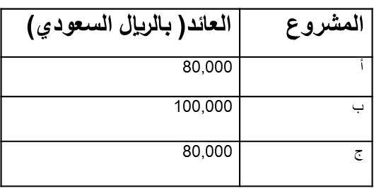
في ھذا النوع من البیئة تكون جمیع البیانات المطلوبة متوفره ، والنتائج واضحة ومعروفة وعلى مدیر المشروع أن یختار القرار الأفضل .
فأي مشروع ستختار ؟ – مثال / لدینا ثلاث مشاریع كل واحد بعائد معین ( حسب الجدول أدناه).أي المشروعات ستختار؟.

سيتم اختيار المشروع ب لأنه يحقق اعلي عائد
البيئة الخطرة :
وھي البیئة التي تكون الإحتمالات المتوقعة للبدائل معروفة وأن كل احتمال سینتج عنه ناتج وبدیل یختلف عن الآخر وعلى مدیر المشروع اختیار البدیل الذي یریده مع تحمل المخاطر الناتجة عن ھذا الإختیار.
في هذه الحالة يمكن استخدام معايير مختلفة للمساعدة في اتخاذ القرار المناسب منها:
- القيمة المالية المتوقعة.Expected Monetary Value (EMV)
- خسارة الفرصة المتوقعةExpected Opportunity Loss(EOL).

مثال( القيمة المالية المتوقعة)

بالرجوع الى ص 254 يحتاج احد المستشفيات الى التوسع وامامه خيارين:
- بناء جناح كبير متوقع ان يحقق عائدا قدرة 300000ريال في السنة اذا استمر عدد السكان بالازدياد، اما اذا بقي عدد سكان المدينة ثابتا فان بناء الجناح الكبير سيؤدي الى خسارة قدرها 170000ريال
- بناء جناح صغير متوقع ان يحقق عائدا قدرة 120000ريال في السنة اذا استمر عدد السكان بالازدياد، اما اذا بقي عدد سكان المدينة ثابتا فان بناء الجناح الصغير سيؤدي الى خسارة قدرها 90000ريال.
واذا علمت ان احتمال ان ينمو عدد سكان المدينة هو 0.7؟
المطلوب : اتخاذ القرار المناسب مستخدما الطرق التالية:
- معيار القيمة المالية المتوقعة.
- معيار خسارة الفرصة البديلة.

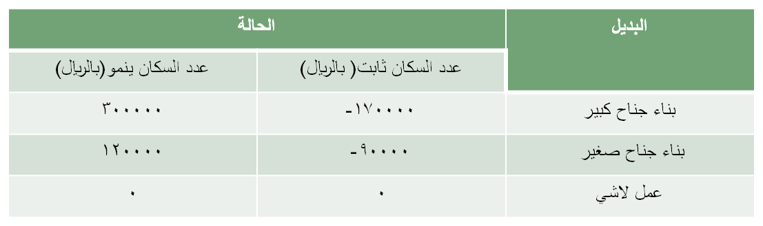
حل المثال باستخدام طريقة القيمة المالية المتوقعة
القيمة المتوقعة لبناء جناح كبير=300000*0.7+(-170000*0.3)=159000 ريال.
القيمة المتوقعة لبناء جناح صغير=120000*0.7+(-90000*0.3)=57000 ريال.
القيمة المتوقعة لعمل لا شي=0.
اذا البديل الأفضل هو الذي يحقق اعلى قيمة متوقعة وهو بديل بناء جناح كبير.

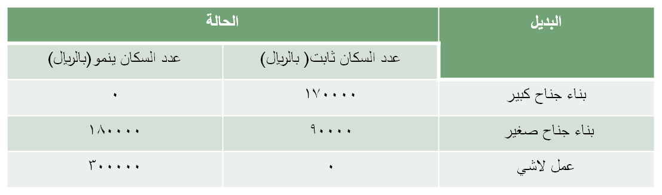
حل المثال باستخدام قيمة الفرصة البديلة
خسارة الفرصة المتوقعة لبناء جناح كبير=0*0.7+170000*0.3=51000 ريال.
خسارة الفرصة المتوقعة لبناء جناح صغير=180000*0.7+90000*0.3=153000 ريال.
خسارة عمل أي شيء=300000*0.7+0*0.3=210000 ريال
اذا البديل الذي يحقق اقل خسارة ممكنة هو بناء جناح كبير.
نقوم بطرح القيم الموجودة في كل عمود في الجدول السابق من اكبر قيمة في ذلك العمود وذلك بهدف الحصول على جدول خسارة الفرصة والنتائج تظهر في الجدول التالي

البيئة في حالة عدم التأكد العام : وتتمیز ھذه البیئة بالغموض وعدم التأكد بسبب عدم توفر البیانات الكافیة وتكون البیانات قلیله لدرجة لا تساعد حتى في توقع احتمالات ظھور الأحداث.

المعايير المستخدمة في تحديد البديل الأفضل في حالة عدم التأكد :
هناك معايير متعددة منها:
- المعيار المتفائل ( معيار افضل الأفضل)
- المعيار المتشائم( معيار افضل الأسوأ)
- المعيار العقلاني او معيار لا بلاس ويسمى معيار الاحتمالات المتساوية.
- معيار الواقعية او معيار هورويزHurwicz
- معيار الندم او معيار Regret ويسمى معيار Savage

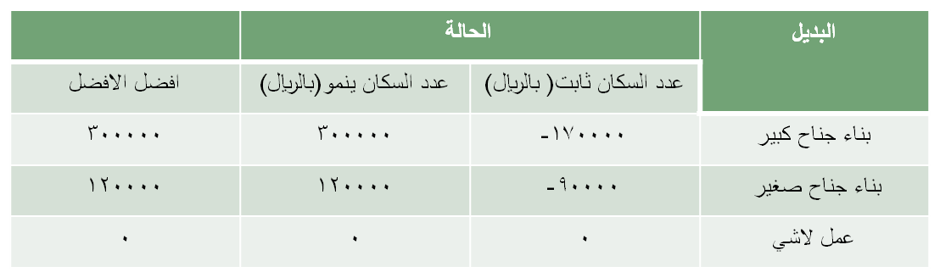
تابع المعايير: المعيار المتفائل ( معيار افضل الأفضل)

- وفق لهذا المعيار يفترض متخذ القرار ان الظروف لصالحه فيختار الحالة الأفضل لكل بديل ثم يختار البديل الأفضل من بينها. وبالنسبة لمثالنا السابق نرى:
القرار وفقا لهذا المعيار هو بناء جناح كبير

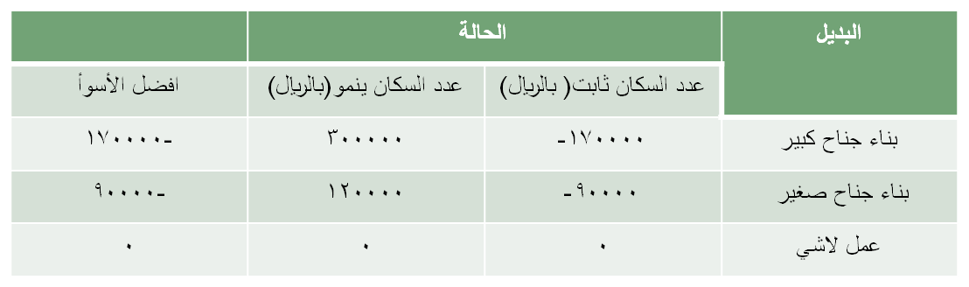
تابع المعايير: المعيار المتشائم( معيار افضل الأسوأ)

- وفق لهذا المعيار يفترض متخذ القرار ان الظروف سيئة دائما في كل البدائل ، فيختار اسوا حالة لكل بديل ثم يختار الأفضل من بينها، لانه اقل ضرر انظر للجدول:
القرار وفقا لهذا المعيار عمل لاشي هو البديل الافضل
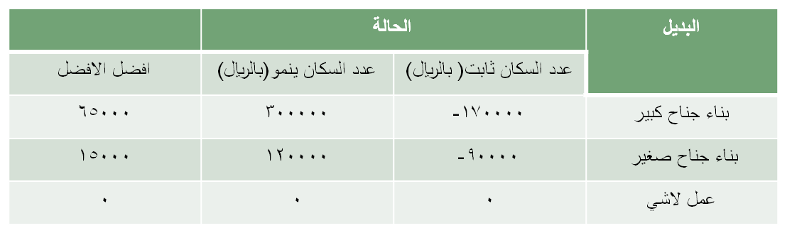
تابع المعايير: المعيار العقلاني او معيار لا بلاس
ويسمى هذا المعيار كذلك معيار الاحتمالات المتساوية لان متخذ القرار يعطى احتمالات متساوية لكل حالة من الحالات ويتم تحديد البديل عن طريق حساب الوسط الحسابي لكل بديل من هذه البدائل .انظر للجدول:
القرار وفقا لهذا المعيار بناء جناح كبير هو البديل الافضل
يجمع ويقسم على اثنين
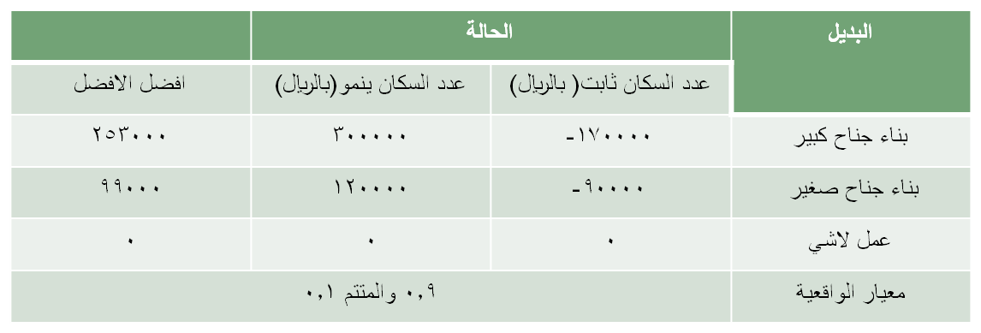
تابع المعايير: معيار الواقعية او معيار هورويزHurwicz

وهو معيار توفيقي بين المتشائم والمتفائل ويتم تحديد البدائل باستخدام معامل التفاؤل( معامل الواقعية)
ويشار له بعلامة α، وتكون قيمة المعيار 1≥α ≥0 وكلما اقترب المعامل من 1 يكون متخذ القرار متفائلا
ويتم احتساب البديل بضرب اعلى قيمة بمعيار الواقعية واقل قيمة بمتتم معيار الواقعية وتجمع القيمتين للحصول على البديل الافضل. انظر للجدول:
القرار وفقا لهذا المعيار بناء جناح كبير هو البديل الافضل
300000*0.9+(0.1*-170000)=253000

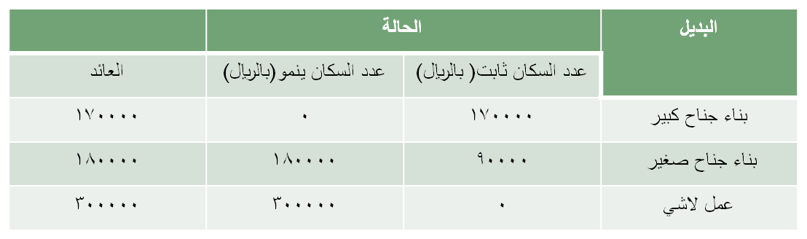
تابع المعايير: معيار الندم او معيار Regret ويسمى معيار Savage
Savage

يتم تحويل جدول العوائد الى مصفوفة الندم كما فعلنا في أسلوب الفرصة البديلة ثم اختيار البديل الذي يقابله اقل ندم . انظر الجدول
القرار وفقا لهذا المعيار بناء جناح كبير هو البديل الافضل

ادارة المخاطر :

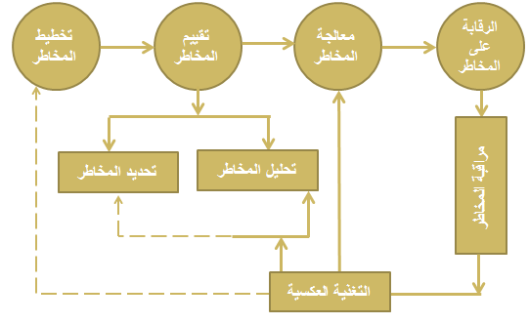
وھي عملیه منتظمة تتضمن الأفعال والممارسات اللازمة لتعریف المخاطر وتحلیلھا ومعالجتھا وتوثیقھا وتمر ادارة المخاطر بعدة مراحل یمكن تلخیصھا الشكل التالي :

المرحلة الأولى: التخطيط للمخاطر
عملية تطوير وتوثيق الطرق التي سيتم من خلالها تعريف وتحليل المخاطر ثم تطوير خطط لمعالجة المخاطر، ومراقبة التغير الحاصل في تطبيق هذه الخطط.
المرحلة الثانية: تقييم المخاطر
عملية تحديد ثم تحليل المخاطر التي تعيق وصول المشروع الى أهدافه وتتكون من جزأين:
أ. تعريف المخاطر : عن طريق تحديد أنواع المخاطر التي تواجه المشروع في كل مرحلة من مراحل عمله والملخصة في الجدول التالي:
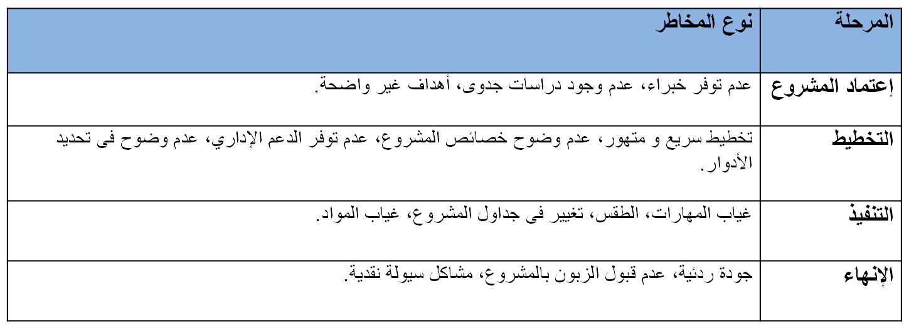
أنواع المخاطر خلال مراحل حیاة المشروع

تابع المرحلة الثانيه : تقيم المخاطر :
ب. تحليل المخاطر وهناك عدة طرق لتصنيف وتحليل المخاطر في السوق منها:
- تصنيف المخاطر من حيث قابلية التجنب والالغاء وبناء على هذا التصنيف هناك نوعين من المخاطر: مخاطر السوق وهي المخاطر التي توثر على جميع المشاريع التي تعمل في السوق.
ومخاطر أخرى تتعلق بالمشروع نفسه وهذه يمكن مواجهتها وتقليلها .
- تصنيف المخاطر من حيث مصدرها وبناء على هذا التنصيف هناك نوعين من المخاطر مخاطر خارجية ومخاطر داخلية .

المرحلة الثالثة :معالجة المخاطر
وھي العملیة التي تتضمن اختبار وتطبیق واحد أو أكثر من الإستیراتیجیات المناسبة التي تساعد في جعل المخاطره في حدودھا المقبولة بحیث لا یعیق وصول المشروع إلى أھدافه ومن أھم ھذه الإستیراتیجیات :
١- استیراتیجیة استبقاء المخاطر وافتراض وجودھا
٢- استیراتیجیة المنع
٣- استیراتیجیة التسكین
٤- استیراتیجیة التحویل

1. إستراتيجية إستبقاء المخاطر
في ھذه الإستراتیجیة یقول مدیر المشروع : أنا أعلم أن المخاطر موجوده وأنا مھتم بالتبعات المحتملة لھذه المخاطر وسوف أنتظر لأرى ماذا سیحدث وأنا أتقبل المخاطر التي ستظھر وسوف أقوم بمواجھتھا.
2. استراتيجية المنع
في ھذه الإستیراتیجیة یقول مدیر المشروع : أنا لن أقبل بالمخاطر ولن أنتظر حصولھا لأن ھذا الخیار سوف یؤدي لظھور نتائج غیر مرغوبة ولھذا سوف أقوم بعمل تغییر أما في التصمیم أو المتطلبات بھدف تجنب حصول ھذه المخاطر.
3. استراتيجية التسكين
في ھذه الإستیراتیجیة یقول مدیر المشروع : أنا سوف استخدم المقاییس الضروریة اللازمة لمراقبة المخاطر والسیطره علیھا وذلك من خلال اعداد خطة احتمالیة لمواجھة ھذه المخاطر والسیطره علیھا.
4. استراتيجية التحويل
في ھذه الإستیراتیجیة یقول مدیر المشروع : سأجعل الآخرین یشاركونني في تحمل المخاطر من خلال التأمین على المشروع ( أو الأنشطة الخطره ) أو من خلال الكفالات التي أحصل علیھا من الموردین والمنفذین الفرعیین بحیث أقوم بتحویل المخاطر إلیھم بدلا من أن أتعرض لھا.

المرحلة الرابعة: الرقابة على المخاطر :
في هذه المرحلة يتم من خلالها التتبع المنتظم للمخاطر عن طريق تقييم الأداء للخطط والاستراتيجيات المستخدمة في معالجة المخاطر ومقارنتها بمقاييس محددة للتأكد من صحه هذه الاستراتيجيات ومدى صلاحيتها لمعالجة المخاطر ثم اجراء التصحيح اللازم من اجل تحقيق الأهداف.

نهايه المحاظرة

المحاظرة الثانيه عشر
الرقابة على المشروع

التعريف :
الرقابة ھي إحدى وظائف الإدارة في المشروع والتي یتم من خلالھا جمع البیانات والمعلومات بھدف قیاس الأداء الفعلي ومقارنته بالأداء المرغوب أو المخطط له وتحصل المنظمة عبر الرقابة على التغذیة العكسیة من أجل اتخاذ الإجراءات التصحیحیة اللازمة لتطویر الأداء وتحسينه.
عناصر الرقابة:
- قياس الأداء الفعلي – مقارنته بالمعايير الموضوعة محددة مسبقا- القيام بإجراء التحسين على الأداء
أهداف عملية الرقابة على المشروع
تسعى الرقابة على المشروع إلى تحقیق ھدفین اثنین :
١- الرقابة على أھداف المشروع ( كالوقت والتكلفة والمواصفات )
٢- الرقابة على موجودات المشروع ( كالموجودات المادیة والبشریة والمالیة).
الرقابة على أهداف المشروع
أ- الرقابة على الوقت :ھناك عوامل كثیره تؤدي إلى تأخر التقدم في تنفیذ جدول المشروع نذكر منھا:
- وجود صعوبات فنیة في الأنشطة تتطلب وقتا أطول لأداءھا أو لمعالجتھا
- تم برمجة الأنشطة بأوقات متفائلة أكثر من اللازم
- تسلسل المھام في عملیة جدولة المشروع لم یكن صحيحا
- تأخر في امداد المشروع بالمواد الخام الضروریة أو الأفراد أو المعدات
- عدم اكتمال الأنشطة السابقة والتي یعتبر اكمالھا شرطا لبدء أنشطة لاحقة
- أوامر أو طلبات جدیده للزبون
- تغیر في القوانین والتشریعات الحكومیة
ب - الرقابة على التكلفة :
ھناك عوامل عدیده تؤدي إلى ارتفاع تكلفة المشروع نذكر منھا :
- قد یحتاج تنفیذ بعض الأنشطة إلى موارد اضافیة
- إضافة أنشطة جدیدة
- دخول المناقصة بسعر منخفض بسبب شدة المنافسة
- الموازنة المرصوده للمشروع غیر كافیة
- ارتفاع أسعار الموارد اللازمة لإنجاز المشروع
ج - الرقابة على المواصفات :
ھناك عوامل عدیده تؤثر على المواصفات النھائیة للمشروع نذكر منھا :
- بروز مشاكل فنیة غیر متوقعة في المشروع
- نقص موارد ضروریة في وقت محدد من انجاز المشروع
- مشاكل متعلقة بجودة الموارد المستخدمة في المشروع
- وجود صراع في المنظمة على بعض الموارد ذات الخصائص المعینة

الرقابة على موجودات المشروع
يقصد بالرقابة هنا هو حماية موجودات المشروع بمختلف أنواعها والمحافظة عليها ( موجودات مادية – بشرية – مالية)
أ- الرقابة على الموجودات المادیة وتشمل على :
- الرقابة على صیانة ھذه الأصول ( وقائیة أم تصحیحیة ) وتوقیت استبدالھا
- الرقابة على المخزون الخاص بالمعدات والتجھیزات وقطع الغیار
ب - الرقابة على الموارد البشریة وتشمل على :
- حمایة الموارد البشریة في المشروع
- تنمیة مھارات وخبرات الموارد البشرية يما يمنح الشركة راس المال الفكري الذي يجعلها تتفوق على منافسيها.
ج - الرقابة على الموارد المالیة وتشمل على :
- الرقابة على الموجودات الجارية( الأصول التي يتم تدويرها خلال السنة المالية).
- الرقابة على موازنة المشروع
- الرقابة على راس المال المستثمر في المشروع وقنوات صرفه حتى تتحقق اهداف المشروع.
أنواع عمليات الرقابة :
حتي يتم تحديد نوع عملية الرقابة الملائمة في المشروع ، فانه من المفترض ان يتم الإجابة عن الأسئلة التالية بخصوص الرقابة:
- ماهي حدود الرقابة في المشروع؟
- ماهو الموضوع الذي سيتم اجراء الرقابة عليه؟
- ماهي طريقة القياس المستخدمة في الرقابة؟
- ماهي حدود الانحراف المسموح به قبل اجراء التصحيح؟
- كيف نحدد نقاط المراقبة واجراء التصحيح اللازم قبل حدوث الخطأ؟
هذه الأسئلة تساعد في تصميم النظام الرقابي المناسب وعلى تحديد نوع العملية الرقابية المستخدمة في المشروع والتي قد تكون واحدة من الأنواع الثلاثة التالية:
1- الرقابة باستخدام الضبط والربط :
ویسمى ھذا النظام أیضا الرقابة بالقیادة ویعمل على ضبط المخرجات بإستخدام أجھزة قیاس تسمى حساسات لقياس المخرجات ومن ثم التحكم بالنظام والسيطرة عليه بهدف احداث عملية تكييف بين النظام والبيئة التي يعمل بها.
ھناك ثلاث مستویات من أنظمة الضبط :
- نظام ضبط من الدرجة الأولى : الحساسات تقیس فقط المخرجات دون إعطاء النظام إمكانیة القیام بإجراء تصحیحي( مثل قياس درجة الحرارة) للجسم.
- نظام ضبط من الدرجة الثانیة : یتم استخدام أجھزة إضافیة للتحكم في المخرجات مثال( التدفئة عن طريق وجود ساعة تقوم بالفصل عند الوصول للدرجة المطلوبة.
- نظام الضبط من الدرجة الثالثة : یقوم بتكییف تلقائي مع البیئة دون وجود أجھزة تحكم خارجیة ( مثل جسم الإنسان ).

2- الرقابة أثناء العملية
في ھذا النوع من الرقابة یتم فحص واختبار الأنشطة والعمليات أثناء حدوثھا للتأكد من سیرھا حسب ماھو مخطط لھا – معظم أنواع الرقابة في المشروع في مرحلة التنفيذ تقع تحت هذا النوع.
- يمكن تطبيقه على كل جزء في المشروع .
- من امثلته مقترح المشروع، خطة المشروع ، جدول المشروع يمكن استخدامها كمعايير قياس للحكم على سلامة سير العمليات اثناء الرقابة.

3- الرقابة اللاحقة
وتتم الرقابة في ھذا النوع بعد انتھاء النشاطات موجهه للمستقبل، وتشمل الأجزاء التالیة :
أ. أھداف المشروع : إلى أي مدى تم تحقیق أھداف المشروع المخطط لھا.
ب. محطات العمل : یتم حساب الأوقات والتكالیف الخاصة بنقاط الإنجاز قبل وبعد انجاز ھذه النقاط
ج. التقریر النھائي : یصف تنظیم المشروع والطرق المستخدمة في التخطیط وتوجیه المشروع وغیر ذلك
د. توصیات لتحسین الأداء المستقبلي : وھي المقترحات الخاصة بتحسین أداء المشروعات المستقبلیة
أدوات الرقابة على المشروع :
أولا: ھناك العدید من أدوات الرقابة المتعارف علیھا والمستخدمة في قیاس أداء المنظمات والتي یمكن استخدامھا في الرقابة على المشاریع منھا :
١- أدوات رقابة مالیة : مثل المیزانیة العمومیة ، قائمة التدفقات المالیة ، العائد على الإستثمار ، معدل دوران المخزون ... إلخ
٢- أدوات رقابة انتاجیة : مثل الرقابة على المواد الخام ، الرقابة على المخزن ، قیاس الإنتاجیة .. إلخ
٣- أدوات الرقابة على الجوده : مثل خرائط باریتو ، خرائط الرقابة الإحصائیة .. إلخ

ثانيا: توجد أدوات أخرى للرقابة على أنشطة المشروع وهي اكثر ملائمة لقياس اهداف المشروع وذلك عن طريق قياس مستوى التقدم الفعلي في المشروع وخاصة في الوقت والكلفة ومقارنته بمستوى التقدم المقدر والمخطط له في الموازنة وجدول المشروع ومن اهم هذه الأدوات الرقابية هي :-
- القيمة المكتسبة.
- النسبة الحرجة.
القيمة المكتسبة / - تعود فكرة تطوير القيمة المكتسبة الى رغبة كل من المقاول والزبون في إيجاد طريقة لقياس مستوى التقدم في المشروع لتحديد المصاريف التي تحملها المقاول وذلك بهدف معرفة حجم الدفعات المالية التي سيحصل عليها المقاول من الزبون ومواعيد تلك الدفعات مع تقدم سير العمل في المشروع.
- هناك أريعه طرق لتحديد الدفعات ومواعيدها هي :
- طريقة 50-50 وباستخدام هذه الطريقة يتم افتراض ان 50% من العمل قد انجز عند المباشرة وان 50% سيعتبر منجزا عند اكمال المهمة او المشروع.
- طريقة 0-100 وهذه الطريقة تفترض ان العمل لا يمكن ان يكتمل الا اذ تم انجاز المشروع بالكامل وعليه لا يدفع أي دفعات للمقاول والقبض عند الاتمام .
- استخدام المدخلات الحرجة: تعتبر ان مقياس انجاز العمل هو استخدام المدخلات الحرجة التي بدونها لا يتم انجاز العمل مثل حضور سيارة صب الاسمنت وبالتالي يستحق الدفعة المخصصة عن هذا العمل.
- قانون التناسبية باستخدام هذه الطريقة يتم حساب نسبة اكمال العمل عن طريق المقارنة بين الوقت الفعلي المبذول بالوقت المخطط له حسب الجدول او مقارنة الكلفة الفعلية بالكلفة المحسوبة حسب الموازنة ويتم تحديد الدفعات المستحقة للمقاول حسب نسبة الإنجاز.

النسبة الحرجة / وهي مقياس جيد لقياس سلامة التقدم الفعلي في المشروع، او كما يقال بانها أداة لفحص صحة المشروع.
- وتتكون النسبة الحرجة من جزأين هما :
أ. الجزء الأول: ويسمى مؤشر أداء الوقت.
ب. الجزء الثاني: ويسمى مؤشر أداء الكلفة.
ثم بعد ذلك يتم حساب النسبة الحرجة والتي هي حاصل ضرب مؤشر أداء الوقت في مؤشر أداء الكلفة.

خصائص نظام الرقابة الناجح :
حتى یكون نظام الرقابة على المشروع ناجحا فإنه یجب أن یتمتع بأھم الخصائص التالیة :
- أن یتمتع بالمرونة وقابل للتعدیل
- أن لا تكون تكلفته أعلى من فوائده
-أن یكون قادر على تلبیة حاجات المشروع
-أن یعمل بطریقة منتظمة وفي الوقت المناسب
-أن یكون بسیطا بعیدا عن التعقید
-أن یكون سھل الصیانة
-أن تكون نتائجة قابلة للتوثیق
-استخدام أساليب ووسائل للقياس دقيقة ضمن الحدود المطلوبة منها وبما يحقق اهداف المشروع ويرضي الزبون.

نظام الرقابة المتوازن :
حتى یكون نظام الرقابة في المشروع متوازنا یجب توفر مجموعة من الشروط :
١- عدم المبالغة في الإستثمار في نظام الرقابة
٢- أن تمارس الرقابة بھدف تحقیق الأھداف
٣- أن لا یؤدي نظام الرقابة إلى تراجع الإبداع
٤- أن یكون الھدف من ھذا النظام ھو :
- مراجعة تقدم المشروع
- تقییم وإعادة توزیع الموارد البشریة
- مراقبة مدخلات المشروع

نهايـــــــــــة المحاظرة

المحاضرة الثالثة عشره
انهاء المشروع

یُقال أن المشروع قد انتھى عندما :
- يتوقف العمل الأساسي في المشروع ، أو یتم إبطاؤه للدرجة التي لا یحصل معھا تقدم في عمل المشروع لاحقا.
- عندما یحصل تأخیر في المشروع نتیجة تحویل موارد المشروع وتوظیفھا في مشاریع أخرى في المنظمة الأم.

العوامل التي تؤدي إلى إنهاء المشروع :
- عوامل التكنولوجیة:-
من أھم العوامل التكنولوجیة التي تؤدي إلى إنھاء المشروع نجد :
- إحتمال ضعیف لتحقیق الأھداف التكنولوجیة المتوقعة من المشروع.
- وجود مشاكل تكنولوجیة لا یمكن للمھارات الموجوده في المشروع أن تحلھا.
- تحویل الإھتمام لمشاریع أخرى تحتاج مثلا إلى تكنولوجیا جدیدة.
- عوامل الإقتصادیة:
من أھم العوامل الإقتصادیة التي تؤدي إلى إنھاء المشروع نجد :
- إنخفاض أرباح المشروع وتدني العائد على الإستثمار فیه.
- ارتفاع تكلفة تنفیذ وتطویر المشروع
- العوامل التسویقیة:
من أھم العوامل التسویقیة التي تؤدي إلى إنھاء المشروع نجد :
- إمكانیة ضعیفة لتسویق المشروع
- تغیر في احتیاجات السوق
- اشتداد التنافس وتفوق المنافسین
- عوامل أخرى:
ھناك عوامل أخرى عدیده تؤدي إلى إنھاء المشروع نجد من أھمھا :
- الوقت الطویل الذي یستغرقه المشروع لتحقیق نتائج اقتصادیة إیجابیة
- تأثیر سلبي للمشروع الحالي على المشاریع الأخرى
- عدم القدره على المضي في المشروع اذا ظھرت براءات اختراع تضعف من إمكانیة استمراره

وفي دراسة أخرى، يمكن الاسترشاد بمجموعة من الأسئلة حتي يتم اتخاذ قرار بشان انهاء المشروع من عدمه هي:
- هل مازال المشروع متسقا مع اهداف المنظمة الام؟
- هل الإدارة مهتمة بدرجة كافية بهذا المشروع وكمال تنفيذه؟
- هل يشكل المشروع إضافة تقنية ( تكنولوجية) جديدة للشركة؟
- هل سيحقق المشروع أهدافه في الوقت والكلفة والمواصفات؟
- هل لدى المنظمة المهارات اللازمة لاكمال المشروع؟
- هل لا زال فريق المشروع متحمس لنجاح المشروع؟
- هل سيحقق المشروع العائد المالي( الربح) المرجو منه؟
- هل المخاطر المحتملة ممكن ان تعصف بالمشروع وتعيق إكماله؟
- هل سيقبل الزبون المشروع ويوافق على استلامه؟
- هل يوجد سوق لتصريف مخرجات المشروع( سلعة او خدمة)؟
- هل الظروف البيئية المحيطة بالمشروع ستساعد على انجاز المشروع كما خطط له؟
طرق إنهاء المشروع :
1- الإنهاء بالإطفاء / ویحصل ھذا النوع من الإنھاء في الحالات التالیة :
- اذا نجح المشروع ووصل إلى أھدافه مثال تطوير منتج ويقبل عليه الزبائن او يتم انهاء بناية ويقبلها المشتري.
- اذا لم ینجح المشروع او حصلت ظروف بيئية ابطلت المشروع مثال:
- ( مثل فشل دواء في العلاج )
- اذا حصلت تغییرات بیئیة تؤدي إلى قتل المشروع ( مثل انفجار تشالنجر )
- الانهاء بالقتل العمد : وتتراوح الأسباب منها : عندما تكون الإداره العلیا غیر مقتنعة بإستمرار المشروع
2. الانهاء بالإضافة / ویحصل ھذا النوع من الإنھاء في حالة حقق المشروع أهدافه ، حیث یتم إضافته لكي یصبح جزء من المنظمة الأم.
مثال:مشروع انشاء قسم مثلا قسم الاعمال الالكترونية قد يتبع بقسم إدارة الاعمال ثم يصبح قسم مستقل بكلية إدارة الاعمال.
- 3- الانتهاء بالتكامل /
- یحصل ھذا النوع من الإنھاء في حالة حقق المشروع أھدافه كاملة وبالمواصفات المرغوب فیھا.
- یتطلب ھذا النوع التصرف في الأملاك والأفراد والتجھیزات الخاصة بالمشروع المنتھي ووضع آلیات لعملیة التكامل مع المنظمة الأم .
- وحتى یكتب لعملیة التكامل النجاح یجب طرح مجموعة من الأسئلة ( على سبیل المثال )
- فریق المشروع : أین سیذھب ؟
- المحاسبة والمالیة : ھل أغلقت كل حسابات المشروع ؟
- التصنيع: هل التدريب مكتمل لفريق التصينع؟ هل المواد التي تشكل مدخلات متوفرة وهل المواقع الصناعية متوفرة وجاهزة للعمل؟
- الهندسة: هل جميع الرسومات للمشروع كاملة وفي الوقت المطلوب؟ هل كل العمليات وإجراءات التغيير مفهومه؟
- بالإضافة الى أسئلة متشابهة تتعلق بنظام المعلومات وقاعدة البيانات والبرمجيات المتعلقة بها واختيار هذه الأنظمة، والتسويق والشراء والتوزيع والأمور القانونية......الخ

4- الانتهاء بالتجويع والإهلاك
- وتسمى ھذه الطریقة أیضا الإھلاك البطیئ وھذا بتقلیل الموازنة.
- في بعض الأحیان یتم تخفیض الموارد المالیة تدریجیا ولكن یترك المشروع حیا من الناحیة القانونیة ( بھدف الحفاظ على سمعة المنظمة )
عملية إنهاء المشروع :
تمر عملیة إنھاء المشروع بثلاث مراحل أساسیة :
١- عملیة القرار
٢- تطبیق الإنھاء
٣- إعداد التقریر النھائي

عملية القرار
تخضع عملیة قرار إنھاء المشروع إلى نموذجین أساسیین :
١- الدرجة التي ینجح تصنیف المشروع عند إخضاعة لمجموعة من العوامل المرتبطة بنجاح المشروع أو فشله.
٢- الدرجة التي یلبي فیھا المشروع الغایات ومجموعة الأھداف التي أنشئ من أجلھا.
وقد طور(Shafar and Mantel,1989) نموذج للمساعدة في اتخاذ قرار بخصوص انهاء المشروع اسمه نظام دعم القرار Decision Support System والذي يعتمد على نموذج العلاقات الموزونة للعوامل المقيدة لاتخاذ القرار ويتم من خلاله جمع البيانات عن المشروع نفسه وعن المنظمة لام وعن البيئة التي يعمل بها المشروع، وهذه البيانات تستخدم في تحديد الاوزان والدرجات التي تمنح لكل عام من العوامل وتكون هي مدخلات نموذج دعم القرار . وفيه يتم معالجة البيانات بالخطوات التالية:
-جمع البيانات والمعلومات عن البيئة الخارجية ويسمى نظام المعلومات الخارجية.
-جمع البيانات والمعلومات عن البيئة الداخلية ويسمى نظام المعلومات الداخلية.
-جميع البيانات الخارجية والداخلية يتم تخزينها في قاعدة البيانات الخاصة بنظام دعم القرار.
-ثم اخضاع البيانات لقوانين وعوامل الانهاء والنتيجة ان القرار سيكون واحد من ثلاثة احتمالات هي :
-الاستمرار بالمشروع
- انهاء المشروع.
- غير مؤكد وفي هذه الحالة نحتاج الى تطبيق تحليل الحساسية لاختيار الاستمرار او الانهاء.
قاعدة بيانات نظم دعم القرار
قواعد الانهاء
غير مؤكد
نهاية
استمرار
نظام المعلومات الخارجية
نظام المعلومات الداخلية
نموذج دعم القرار
تطبيق القرار :وتتم عملیة التنفیذ عن طریق أداء مدیر المشروع لواجباتة التالیة:
- إكمال كل الأعمال المتبقیة للمشروع
-التأكد من أن المشروع تم قبوله واستلامه من طرف الزبون
-إكمال الوثائق اللازمة ثم تجھیز التقاریر النھائیة
-تحضير الفواتیر النھائیة للمشروع وإرسالھا إلى الزبون بھدف تحصیلھا
-إعادة توزیع الأصول والموارد على مستوى المنظمة الأم
-المراجعة القانونیة ( ملفات العقود )
- الملفات والسجلات: تحديد السجلات التي سيتم الاحتفاظ بها.
المتابعة والدعم ( فترة الضمان )
اعداد التقرير النهائي : ویمكن اعتبار التقریر النھائي كملخص تاریخي للمشروع وھذا حول :
- أداء المشروع
- الھیكل التنظیمي
- فریق المشروع
- الإداره التقنیة للمشروع
- الدروس المستفاده
التحسینات المستقبلیة
نهايــــــــــــــــــه المحاظرة
المحاضرة الرابعة عشره
مراجعة عامة

المحاضرة الأولى: المشاريع في بيئة الاعمال المعاصرة
- معرفة الظروف البيئية المعاصرة التي ساعدت في نمو المنظمات المدارة بالمشروع والفوائد المتحققة من ذلك.
- تعريف المشروع وتحديد أهدافه وفهم خصائصه.
- معرفة دورة حياة المشروع وتحديد الأنشطة الرئيسة في كل مرحلة.
- تحديد اطراف المشروع وعلاقتها بالمشروع.
- اعداد مقترح المشروع.
المحاضرة الثانية: إدارة المشروع
- تعريف إدارة المشاريع ووظائفها ومراحل إدارة المشروع
- تحديد اطراف إدارة المشروع.
- المقارنة بين مدير المشروع والمدير الوظيفي.
- تحديد المسار الوظيفي لمدير المشروع.
- تحديد البوصلة الأخلاقية لتوجيه مدير المشروع
المحاضرة الثالثة: تنظيم المشروع
- فهم المرتكزات الأساسية التي تعتمد عليها عملية تنظيم المشروع كيف تختلف عن المنظمة الوظيفية.
- معرفة الاشكال التنظيمية السائدة في المشاريع واهمها.
- تحديد إيجابيات وسلبيات كل شكل من هذه الاشكال التنظيمية.
- معرفة الخطوات الواجب اتباعها عند تحديد الشكل التنظيمي المناسب للمشروع.
المحاضرة الرابعة: خطة المشروع
- معرفة مفهوم تجزئة هيكل العمل.
- فهم مراحل اعداد خطة المشروع.
- تحديد عناصر خطة المشروع.
المحاضرة الخامسة: جدولة المشروع
- فهم معنى عملية الجدولة في المشروع.
- معرفة المنافع المتحققة من عملية الجدولة في المشروع.
- تحديد مراحل عملية الجدولة في المشروع.
- فهم طرق الجدولة في المشروع.
المحاضرة السادسة: المسار الحرج
- الخطوات اللازمة لاستخدام اسلوبCPM(The Critical Path method)
- الحسابات الكمية اللازمة لتطبيق المسار الحرج
- الفائض الاجمالي
المحاضرة السابعة: أسلوب بيرت
- الخطوات الاساسية لاستخدام أسلوب بيرت
- مفهوم تسريع المشروع.
- عملية تسريع المشروع.
المحاضرة الثامنة: موازنة المشروع
- تعريف موازنة المشروع.
- معرفة فوائد موازنة المشروع واثرها في إدارة المشروع.
- التعرف على طرق اعداد موازنة المشروع.
- تحديد أسس اختيار طريقة اعداد الموازنة التقديرية.
- معرفة أسباب تمويل المشاريع غير المربحة.
المحاضرة التاسعة: إدارة فريق المشروع
- تعريف فريق المشروع
- مزايا تكوين فرق العمل
- إدارة فريق المشروع
- التعرف على أنماط فرق العمل
- تحديد خصائص الفرق في المنظمات
- التعرف على موضوع الاختلافات داخل فريق العمل
المحاضرة العاشرة: إدارة الصراع في المشروع
- تعريف الصراع وفهم الخلفية وراء حدوثه.
- تحديد اهم أسباب حدوث الصراع في المشاريع.
- معرفة مصادر الصراع عبر مراحل حياة المشروع المختلفة.
- التعرف على أدوات حل الصراع في المشاريع( التفاوض-الشراكة-مذكرة التفاهم)
المحاضرة الحادية عشره: إدارة المخاطر في المشاريع
- معرفة الأسباب التي تعيق تحقيق المشروع لأهدافه في الوقت والكلفة والمواصفات بالضبط كما خطط لها.
- تعريف المخاطر ومعرفة العوامل البيئية التي تساهم في وجودها.
- تعريف إدارة المخاطر وفهم مراحلها المختلفة
- معرفة الاستراتيجيات المستخدمة في معالجة المخاطر
- استخدام الأساليب الكمية في إدارة المخاطر
المحاضرة الثانية عشره: الرقابة على المشروع
- تعريف الرقابة
- معرفة اهداف الرقابة على المشروع.
- معرفة أنواع الرقابة على المشروع.
- أدوات الرقابة على الكمية على المشروع.

المحاضرة الثالثة عشره: انهاء المشروع
- معرفة الأسباب التي تؤدي الى انهاء المشروع.
- معرفة طرق انهاء المشروع.
- معرفة خطوات انهاء المشروع.
المحاضرة الرابعة عشره :مراجعة عامة للمقرر
- مراجعه عامه للمقرر

حل جميع الواجبات ( شكر للاخت ليمونة حامضة )
الواجب الأول:

- من خصائص المشروع:
- طبيعة دائمة.
- المخاطر.
- التكرار.
- التشابه

- ما يميز المدير الوظيفي عن مدير المشروع انه:
- غير متخصص
- لديه خلفية واسعة في المعرفة والخبرة في التخصص.
- لديه خلفية واسعة ومعرفة في أكثر من تخصص.
- يستخدم الأسلوب النظامي بشكل أكبر من التحليلي.

- تعتبر خاصية وحدة الامر من ايجابيات التنظيم:
- الوظيفي.
- الصرف.
- المصفوفي.
- المصفوفة الوظيفية.
الواجب الثاني:

- من عناصر خطة المشروع
- الخطة المركبة.
- الافراد.
- المهارات.
- السلوكيات.

- تهدف خرائط جانت الى تحديد مدى:
- التقدم في تنفيذ الأنشطة ومراقبة الزمن.
- التقدم في تنفيذ الأنشطة ومراقبة الكلف.
- تحديد تكلفة المشروع.
- تجزئة المشروع الى هياكل المشروع.

- النهاية المتأخرة للنشاط هي:
- زمن النشاط.
- لحظة إتمام النشاط.
- اقصى تأخير في زمن بداية النشاط.
- اقصى تأخير في زمن نهاية النشاط دون ان يؤدي ذلك الى تأخير المشروع ككل

الواجب الثالث:

- كلما تنوعت أنشطة المشروع كما أصبح بحاجة الى طريقة:
- الأعلى الى الأسفل.
- الاسفل الى اعلى.
- المخصصات التقديرية.
- المخصصات المعيارية.

- ترى المدرسة الحديثة بان الصراع هو :
- ضار وغير شرعي ويجب تجنبه.
- ليس ضارا او مفيدا في حد ذاته، وهو شيء حتمي ولا يمكن استبعاده.
- مكلف ومطلوب حله او استبعاده.
- امر لا مفر منه وانه حيوي في عملية التغيير، ومطلوب استبعاده.

- الرقابة باستخدام الضبط والربط هي :
- رقابة متوازنة ويجب عدم المبالغة في الاستثمار فيها.
- رقابة مالية وتهتم بالجوانب المالية مثل الميزانية العمومية
- رقابة بالقيادة ويعمل على ضبط المخرجات.
- رقابة لاحقة.

- من طرق انهاء المشروع:
- الانهاء بالإضافة.
- الانهاء بالنجاح.
- الانهاء بالأهداف.
- الانهاء بالفشل.

تم بحمد الله

